DAFTAR PUSTAKA

Agustina, P., Bahri, S., & Bakar, A. (2019). Analisis faktor penyebab terjadinya kejenuhan belajar pada siswa dan usaha guru BK untuk mengatasinya. Jurnal Ilmiah Mahasiswa Bimbingan Dan Konseling, 4(1), 101.

Aminuriyah, S. (2021). upaya guru BK mengatasi Kejenuhan Belajar siswa. Jurnal Humaniora, Volume 09, Nomor 03, Juni 2022, Hal. 147-217.

Andriani, F. (2021). Analisis Kejenuhan Belajar Pada Siswa Kelas Viii Di Smp Negeri 1 Sungai Raya Kabupaten Kubu Raya. BIKONS : Bimbingan Dan Konseling ISSN : Xxxx – Xxxx Vol.1 No. 1 Agustus 2021, 1(1), 1–13.

Başaran Gencdogan, Semanur Kodan Çentinkaya, & Esra Gumus. "Effects of Coloring Mandalas on Test Anxiety." Journal of the Faculty of Education (2018): 222-229.

Harumbina, D. A., & Khoirunnisa, D. R. (2022). Bimbingan Klasikal : Meningkatkan Motivasi Belajar Siswa. Assertive: Islamic Counseling Journal – Vol 01, No. 1 (2022), 01(1), 61–75.

Hasliah. (2020). Upaya Menurunkan Kejenuhan Belajar Melalui Bimbingan Kelompok Teknik Games pada Siswa Kelas XI IPS SMA Negeri 1 Parepare. Al-Ibrah, IX(1), 125–155.

Kasim, I. L., Widyastuti, W., & Ridfah, A. (2021). Peranan Mewarnai Mandala Dalam Menurunkan Kecemasan Mengerjakan Skripsi Pada Mahasiswa Fakultas Psikologi Universitas Negeri Makassar. Journal of Psychological Science and Profession, 5(2), 140. https://doi.org/10.24198/jpsp.v5i2.27765

Kurnia S., A., & Ediati, A. (2020). Pengaruh Coloring Mandala Terhadap Negative Emotional State Pada Mahasiswa. Jurnal EMPATI, 7(2), 502–509. https://doi.org/10.14710/empati.2018.21680

Miraz, S. S. (2018). Pengaruh Bimbingan Klasikal Terhadap Kemampuan Bersosialisasi Siswa Kelas X di SMAN 2 Garut. Irsyad : Jurnal Bimbingan, Penyuluhan, Konseling, Dan Psikoterapi Islam, 6(3), 285–304. https://doi.org/10.15575/irsyad.v6i3.901

Nurmayanti, L., & Margono, H. M. (2019). Burnout Pada Dokter. Journal Unair, 32–42.

Ravi Shankar, Ruslin Amir. "The Effectiveness of Mandala Colouring ." Creative Education (2020): 581-595.

Rizky, A. A., Widyastuti, W., & Ridfah, A. (2020). Pengaruh mewarnai mandala dalam mengurangi stres pada narapidana di Lapas Kelas I Makassar. Jurnal Psikologi Udayana, 7(1), 60. https://doi.org/10.24843/jpu.2020.v07.i01.p07

Rohmah, D. S., Wikanengsih, W., & Septian, M. R. (2021). Layanan Bimbingan Klasikal Untuk Siswa Kelas X Yang Memiliki Kepercayaan Diri Rendah Sma Asshiddiqiyah Garut. FOKUS (Kajian Bimbingan & Konseling Dalam Pendidikan), 4(1), 81. https://doi.org/10.22460/fokus.v4i1.6213

Rosmaidah, S., Supriatna, E., & Irmayanti, R. (2021). Gambaran Kejenuhan Belajar Siswa Smk Kelas X. FOKUS (Kajian Bimbingan & Konseling Dalam Pendidikan), 4(4), 257. https://doi.org/10.22460/fokus.v4i4.7001

Silaen, Sofar., 2018., Metodologi Penelitian Sosial Untuk Penulisan Skripsi dan Tesis, In Media, Bandung.

Sudaryono. (2019). Metodologi Penelitian: Kuantitatif, Kualitatif, dan Mix Method. PT RAJAGRAFINDO PERSADA.

Sugiyono (2019). Statistika untuk Penelitian. Bandung : CV Alfabeta.

Sujarweni, V. Wiratna. 2014. Metode Penelitian: Lengkap, Praktis, dan Mudah Dipahami. Yogyakarta: Pustaka Baru Press.
Lampiran 1

DAFTAR NAMA PESERTA DIDIK UJICOBA INSTRUMEN
KELAS XII MIIPA 1
SMA PGRI 1 TAMAN
KECAMATAN TAMAN KABUPATEN PEMALANG
No | Kode | Nama Peserta Didik | Jenis Kelamin
1 | UC-01 | Akhmad Ridwan Ariyanto | Laki-laki
2 | UC-02 | Andriyan Kevin Des Susilo | Laki-laki
3 | UC-03 | Anindita Rejb | Perempuan
4 | UC-04 | Athaya Salsabila Putri | Perempuan
5 | UC-05 | Bagus abdul cholik | Laki-laki
6 | UC-06 | Bayu Adjie Nugroho | Laki-laki
7 | UC-07 | Cantika Messi R | Perempuan
8 | UC-08 | Damayanti | Perempuan
9 | UC-09 | Diajeng Pangesty | Perempuan
10 | UC-10 | Dina Fadila Mujab | Perempuan
11 | UC-11 | Faizal N.P. | Laki-laki
12 | UC-12 | Farhan Anas | Laki-laki
13 | UC-13 | Firliana Nur Zildjian | Perempuan
14 | UC-14 | Giran Meri Andriani | Perempuan
15 | UC-15 | Gita Maharani | Perempuan
16 | UC-16 | Hafshah Riqqah Rahmadhani | Perempuan
17 | UC-17 | Jala maissa Rahman | Perempuan
18 | UC-18 | khofifah atmariani | Perempuan
19 | UC-19 | M Husen Pratama | Laki-laki
20 | UC-20 | Mayang nurshofa | Perempuan
21 | UC-21 | Mutawalliy Sa'id Althab | Laki-laki
22 | UC-22 | Reza maulana | Laki-laki
23 | UC-23 | Suherti | Perempuan
24 | UC-24 | Surya Adi Wijaya | Laki-laki
25 | UC-25 | Tengku agil gymnastyar | Laki-laki
26 | UC-26 | Tio Bima Satria | Laki-laki
27 | UC-27 | Wildan pradipsya junet | Laki-laki
28 | UC-28 | Zalfalika Dwi Adelia Ayu | Perempuan

Lampiran 2
DAFTAR NAMA PESERTA DIDIK SAMPEL PENELITIAN
KELAS OTKP 4
SMK PGRI 2 TAMAN
KECAMATAN TAMAN KABUPATEN PEMALANG

No | Kode Nama | Nama Peserta Didik | Jenis Kelamin
1 | AA | Antika Aryoto | Perempuan
2 | ACW | Arrum Cahyaning Wulan | Perempuan
3 | AAA | Arum Aqidatul Amal | Perempuan
4 | AP | Arum Puspitasari | Perempuan
5 | AN | Asmarani Nadilah | Perempuan
6 | AS | Aulia Safitri | Perempuan
7 | ALF | Ayu Lintang Febrianti | Perempuan
8 | ANRA | Ayu Nur Rahmadhani Ashari | Perempuan
9 | DWE | Dinda Widia Erintika | Perempuan
10 | DPL | Dini Putri Lestari | Perempuan
11 | DSA | Dini Septi Aulia | Perempuan
12 | DNS | Diska Nurul Sahfira | Perempuan
13 | EDT | Elsa Desti Tiarani | Perempuan
14 | FDNK | Fairnes Dwi Nur Khoirutunisa | Perempuan
15 | GSS | Gita Suci Supardi | Perempuan
16 | JW | Jevanisya Windi | Perempuan
17 | JM | Julia Multianingsih | Perempuan
18 | M | Melati | Perempuan
19 | M A | Mini Agustina | Perempuan
20 | ML | Monica Lafa Risma | Perempuan
21 | MSP | Mutia Syahrina Putri | Perempuan
22 | N | Nurvianah | Perempuan
23 | P | Purwanti | Perempuan
24 | PAN | Putri Ayu Ningsih | Perempuan
25 | PL | Putri Larasati | Perempuan
26 | RLA | Raras Linda Anngreyani | Perempuan
27 | S | Sansabila | Perempuan
28 | SF | Sari Fauzaanti | Perempuan
29 | SMA | Sefti Madu Aevi | Perempuan
30 | SDAP | Septi Dwi Arum Prawesti | Perempuan
31 | TN | Tara Nabila | Perempuan
32 | UI | Utlubul Inayah | Perempuan
33 | WI | Weni Ifankah | Perempuan
34 | WTA | Wina Tri Apriliani | Perempuan

Lampiran 3
INSTRUMEN KEGIATAN UJI COBA
ANGKET KEJENUHAN BELAJAR PESERTA DIDIK

Nama :
Kelas :

Pengantar
Assalammualaikum wr.wb
Angket ini bukan merupakan sebuah tes, sehingga apapun jawaban anda, tidak ada benar atau salah. Selain itu hasil dari angket ini tidak ada hubungannya dengan nilai akademik anda. Dimohon untuk menjawab angket ini sesuai keadaan diri andadengan jujur. Jawaban dari teman-teman merupakan informasi yang sangat berguna dan sangat membantu peneliti dalam menyelesaikan studi satrata satu.

Petunjuk Pengisian Angket
Berilah tanda (√) pada kolom lembar jawabandibawah ini, apabila :
SS : Sangat Setuju
S : Setuju
TS : Tidak Setuju
STS : Sangat Tidak Setuju
Sebagi contoh sebagaiberikut:

No | Pernyataan | SS | S | TS | STS
1 | Saya mengalami jenuh dalam belajar | √
Setelah semua sudah di isi, diharapkan untuk diteliti terlebih dahulu sebelum dikumpulkan. Jangan sampai ada jawaban yang belum terisi atau terlewatkan. Saya ucapkan terimakasih banyak atas ketersedian teman-teman semua untuk mengisi angket ini. Atas kesedian dan kerjasama anda dalam mengisi angket ini, kami ucapkan terimakasih
~Selamat Mengerjakan~
No | Pernyataan | Pilihan
 |  | SS | S | TS | STS
1 | Saya merasa bingung bila dihadapkan banyak tugas pelajaran
2 | Saya merasa cemas dengan hasil nilai tugas pelajaran
3 | Ketika guru menerangkan pelajaran dengan cara monoton bagaimana pendapat kamu
4 | Banyaknya tugas belajar, saya tidak memiliki waktu yang cukup untuk menyelesaikannya
5 | Saya merasa tertantang bila dihadapkan banyak tugas pelajaran
6 | Mendapatkan hasil nilai tugas rendah, tidak membuat saya cemas
7 | Tugas yang banyak tidak membuat saya menjadi bingung
8 | Saya merasa cepat tersinggung jika ditanya kegiatan yang berkaitan dengan pelajaran
9 | Saya merasa bosan ketika teman-teman dikelas membicarakan materi ataupun tugas pelajaran
10 | Saya merasa kurang suka dengan kesuksesan belajar orang lain
11 | Saya mudah menyerah apabila belum menyelesaikan tugas-tugas pelajaran
12 | Saya merasa kurang yakin memperoleh hasil belajar yang baik dalam setiap usaha belajar yang dilakukan
13 | Belajar dengan sungguh-sungguh saya percaya diri akan mendapatkan nilai yang tinggi
14 | Saya mudah menyerah, apabila belum mendapatkan nilai yang tinggi
15 | Bila ada tugas pelajaran, segera saya selesaikan
16 | Bila ada tugas pelajaran saya sering menunda-nunda
17 | Saya termotivasi ketika ada teman yang nilainya lebih tinggi
18 | Setiap hari saya belajar walaupun tidak ada tugas pelajaran
19 | Mendapatkan nilai rendah, saya mudah tersinggung, apabila teman-teman membanding-bandingkan
20 | Mendapatkan tugas yang sulit, membuat saya tertekan
21 | Aturan didalam kelas membuat saya tertekan
22 | Saya selalu memperhatikan guru dalam proses penyampaian materi
23 | Saya selalu siap ketika mempresentasikan tugas pelajaran
24 | Saya merasa gelisah ketika tugas pelajaran belum selesai
25 | Saya merasa tidak berdaya untuk mengerjakan tugas pelajaran
26 | Ada tugas deadline saya merasa panik
27 | Saya aktif bertanya dikelas ketika guru sedang menyuruh berdiskusi
28 | Saya menyukai semua pelajaran
29 | Saya merasa bosan dalam belajar
30 | Walaupun belum ada ulangan saya tetap belajar
31 | Saya merasa terbebani apabila setiap hari ada tugas belajar
32 | Walaupun tugas pelajaran sulit tetap saya kerjakan dengan maksimal
33 | Walaupun sedang sakit, saya tetap berangkat sekolah
34 | Ketika sedang sakit, saya izin masuk sekolah
35 | Saya merasa kurang tidur, akibat banyak tugas pelajaran
36 | Saya merasa mudah merasakan lelah setelah belajar
37 | Saya selalu mengerjakan tugas dengan tepat waktu
38 | Saya merasa sering terlambat mengumpulkan tugas pelajaran
39 | Saya kesulitan untuk memfokuskan diri pada kegiatan belajar
40 | Saya merasa kurang berkonsentrasi ketika kelas ramai
41 | Saya selalu memperhatikan ketika guru sedang menjelaskan materi dikelas
42 | Saya merasa mudah lupa materi pelajaran yang telah dijelaskan guru
43 | Saya sering meminta bantuan teman kalau ada tugas pelajaran
44 | Saya suka membaca kembali materi yang diberikan disekolah ketika dirumah
45 | Saya lebih sering melihat tugas pelajaran milik teman dari pada membuat sendiri
46 | Pasrah dengan hasil nilai pelajaran, dikarenakan saya sudah berusaha dengan maksimal
47 | Saya merasa kehilangan gairah untuk belajar
48 | Saya merasa takut apabila belum menyelesaikan tugas sesuai deadline
49 | Saya selalu mengajari ketika teman kesusahan dalam mengerjakan tugas pelajaran
50 | Saya merasa peduli dengan keluhan teman yang meminta bantuan, khususnya dalam kegiatan akademik
51 | Layanan bimbingan klasikal dengan terapi mewarnai mandala mampu menurunkan kejenuhan belajar
52 | Saya berpartisipasi aktif dalam proses layanan bimbingan klasikal
53 | Saya kurang aktif dalam proses layanan bimbingan klasikal
54 | Saya memperoleh banyak pengetahuan dan informasi dari materi yang disampaikan ketika bimbingan klasikal
55 | Saya kurang antusias mengikuti kegiatan layanan Bimbingan dan Konseling
56 | Bimbingan klasikal dengan terapi mewarnai mandala membuat saya menjadi tenang sebelum belajar
57 | Saya mandapatkan wawasan baru ketika ada layanan bimbingan klasikal
58 | Saya merasa nyaman dan senang ketika ada layanan bimbingan klasikal
59 | Saya memahami dengan baik tujuan bimbingan klasikal dengan terapi mewarnai mandala
60 | Bimbingan klasikal dengan terapi mewarnai mandala menjadi alternatif untuk menurunkan kejenuhan dalam belajar

Lampiran 4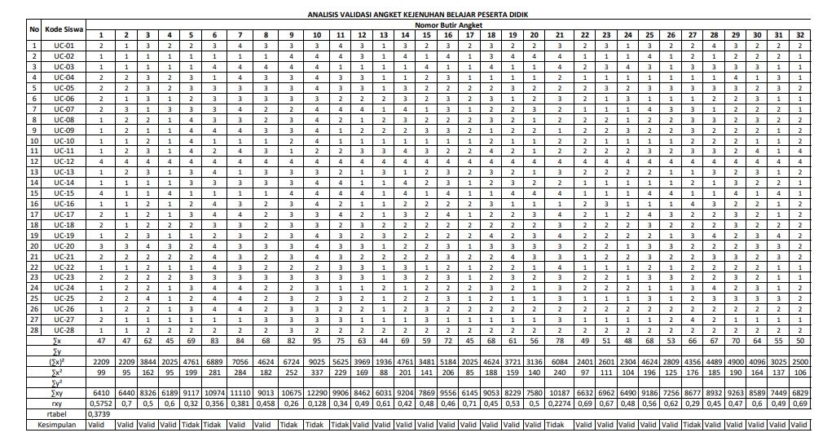

Lanjutan Lampiran 4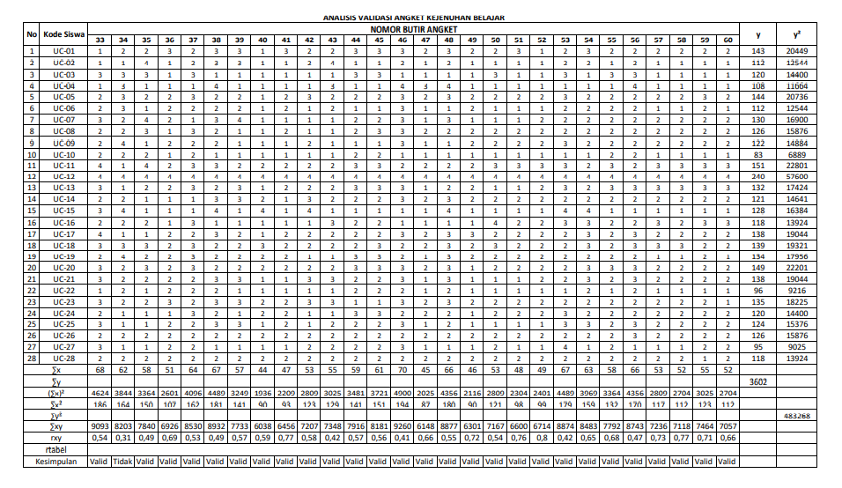
Lampiran 5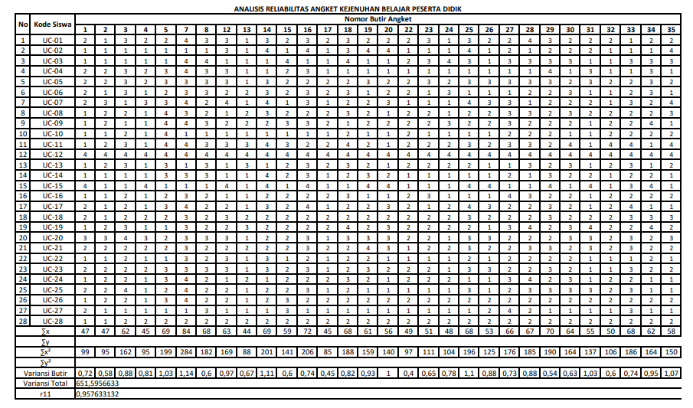
Lanjutan Lampiran 5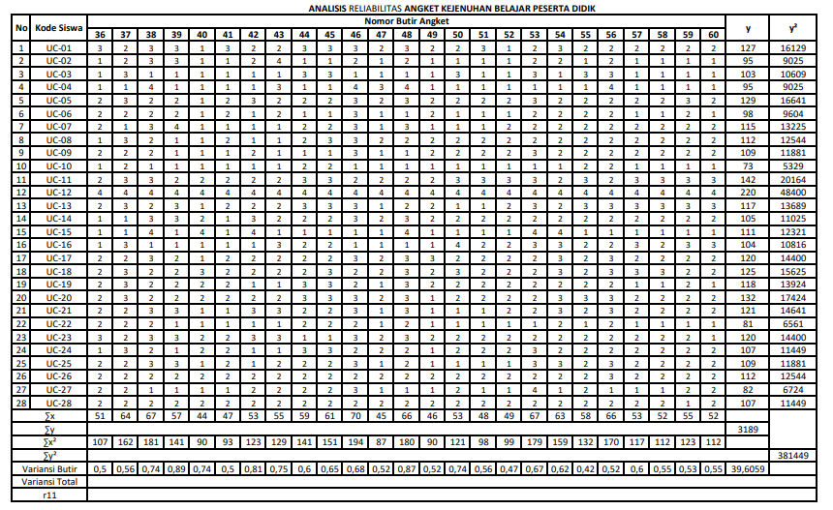

Lampiran 6
INSTRUMEN PENELITIAN
ANGKET KEJENUHAN BELAJAR PESERTA DIDIK

Nama :
Kelas :

Pengantar
Assalammualaikum wr.wb
Angket ini bukan merupakan sebuah tes, sehingga apapun jawaban anda, tidak ada benar atau salah. Selain itu hasil dari angket ini tidak ada hubungannya dengan nilai akademik anda. Dimohon untuk menjawab angket ini sesuai keadaan diri andadengan jujur. Jawaban dari teman-teman merupakan informasi yang sangat berguna dan sangat membantu peneliti dalam menyelesaikan studi satrata satu.

Petunjuk Pengisian Angket
Berilah tanda (√) pada kolom lembar jawabandibawah ini, apabila :
SS : Sangat Setuju
S : Setuju
TS : Tidak Setuju
STS : Sangat Tidak Setuju
Sebagi contoh sebagaiberikut:
No | Pernyataan | SS | S | TS | STS
1 | Saya mengalami jenuh dalam belajar | √

Setelah semua sudah di isi, diharapkan untuk diteliti terlebih dahulu sebelum dikumpulkan. Jangan sampai ada jawaban yang belum terisi atau terlewatkan. Saya ucapkan terimakasih banyak atas ketersedian teman-teman semua untuk mengisi angket ini. Atas kesedian dan kerjasama anda dalam mengisi angket ini, kami ucapkan terimakasih.
Lanjutan Lampiran 6
~Selamat Mengerjakan~
No | Pernyataan | Pilihan
 |  | SS | S | TS | STS
1 | Saya merasa bingung bila dihadapkan banyak tugas pelajaran
2 | Saya merasa cemas dengan hasil nilai tugas pelajaran
3 | Ketika guru menerangkan pelajaran dengan cara monoton bagaimana pendapat kamu
4 | Banyaknya tugas belajar, saya tidak memiliki waktu yang cukup untuk menyelesaikannya
5 | Saya merasa cepat bosan bila dihadapkan banyak tugas pelajaran
7 | Tugas yang banyak tidak membuat saya menjadi jenuh
8 | Saya merasa cepat tersinggung jika ditanya kegiatan yang berkaitan dengan pelajaran
12 | Saya merasa kurang yakin memperoleh hasil belajar yang tinggi dalam setiap usaha belajar yang dilakukan
13 | Belajar dengan sungguh-sungguh saya percaya diri akan mendapatkan nilai yang tinggi
14 | Saya mudah menyerah, apabila belum mendapatkan nilai yang tinggi
15 | Bila ada tugas pelajaran, segera saya selesaikan
16 | Bila ada tugas pelajaran saya sering menunda-nunda
17 | Saya termotivasi ketika ada teman yang nilainya lebih tinggi
18 | Setiap hari saya belajar walaupun tidak ada tugas pelajaran
19 | Mendapatkan nilai rendah, saya mudah tersinggung, apabila teman-teman membanding-bandingkan
20 | Mendapatkan tugas yang sulit, membuat saya tertekan
22 | Saya selalu memperhatikan guru dalam proses penyampaian materi
23 | Saya selalu siap ketika mempresentasikan tugas pelajaran
24 | Saya merasa gelisah ketika tugas pelajaran belum selesai
25 | Saya merasa tidak berdaya untuk mengerjakan tugas pelajaran
26 | Ada tugas deadline saya merasa panik
27 | Saya selalu menanyakan teman apabila ada materi yang belum paham
28 | Saya menyukai semua pelajaran
29 | Saya merasa bosan dalam belajar
30 | Walaupun belum ada ulangan saya tetap belajar
31 | Saya merasa terbebani apabila setiap hari ada tugas belajar
32 | Walaupun tugas pelajaran sulit tetap saya kerjakan dengan maksimal
33 | Walaupun sedang sakit, saya tetap berangkat sekolah
34 | Saya merasa mudah sakit karena tuntutan tugas pelajaran yang banyak
35 | Saya merasa kurang tidur, akibat banyak tugas pelajaran
36 | Saya merasa mudah merasakan lelah setelah belajar
37 | Saya selalu mengerjakan tugas dengan tepat waktu
38 | Saya merasa sering terlambat mengumpulkan tugas pelajaran
39 | Saya kesulitan untuk memfokuskan diri pada kegiatan belajar
40 | Saya merasa kurang berkonsentrasi ketika kelas ramai
41 | Saya selalu memperhatikan ketika guru sedang menjelaskan materi dikelas
42 | Saya merasa mudah lupa materi pelajaran yang telah dijelaskan guru
43 | Saya sering meminta bantuan teman kalau ada tugas pelajaran
44 | Saya suka membaca kembali materi yang diberikan disekolah ketika dirumah
45 | Saya lebih sering melihat tugas pelajaran milik teman dari pada membuat sendiri
46 | Pasrah dengan hasil nilai pelajaran, dikarenakan saya sudah berusaha dengan maksimal
47 | Saya merasa kehilangan gairah untuk belajar
48 | Saya merasa takut apabila belum menyelesaikan tugas sesuai deadline
49 | Saya selalu mengajari ketika teman kesusahan dalam mengerjakan tugas pelajaran
50 | Saya merasa peduli dengan keluhan teman yang meminta bantuan, khususnya dalam kegiatan akademik
51 | Layanan bimbingan klasikal dengan terapi mewarnai mandala mampu menurunkan kejenuhan belajar
52 | Saya berpartisipasi aktif dalam proses layanan bimbingan klasikal
53 | Saya kurang aktif dalam proses layanan bimbingan klasikal
54 | Saya memperoleh banyak pengetahuan dan informasi dari materi yang disampaikan ketika bimbingan klasikal
55 | Saya kurang antusias mengikuti kegiatan layanan Bimbingan dan Konseling
56 | Bimbingan klasikal dengan terapi mewarnai mandala membuat saya menjadi tenang sebelum belajar
57 | Bimbingan klasikal dengan terapi mewarnai mandala membuat saya menjadi tenang sebelum belajar
58 | Saya merasa nyaman dan senang ketika ada layanan bimbingan klasikal
59 | Saya memahami dengan baik tujuan bimbingan klasikal dengan terapi mewarnai mandala
60 | Bimbingan klasikal dengan terapi mewarnai mandala menjadi alternatif untuk menurunkan kejenuhan dalam belajar

Lampiran 7
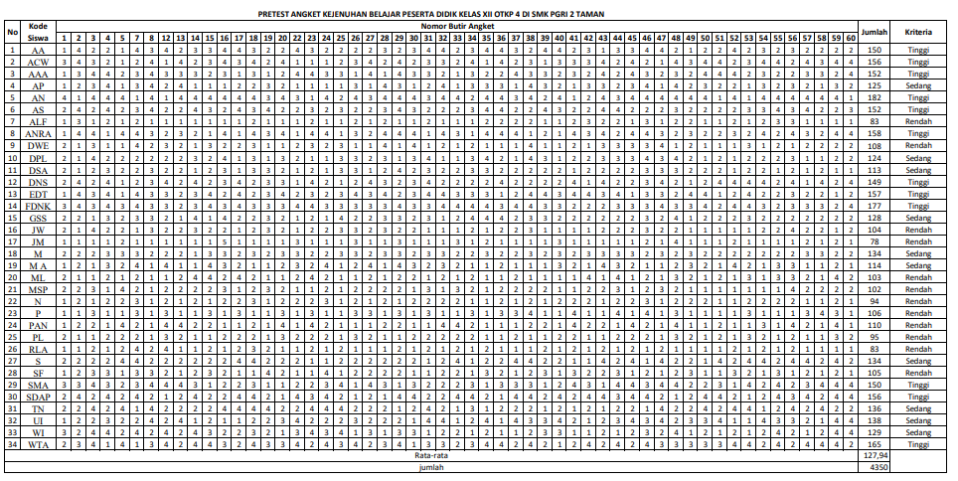
Lampiran 8
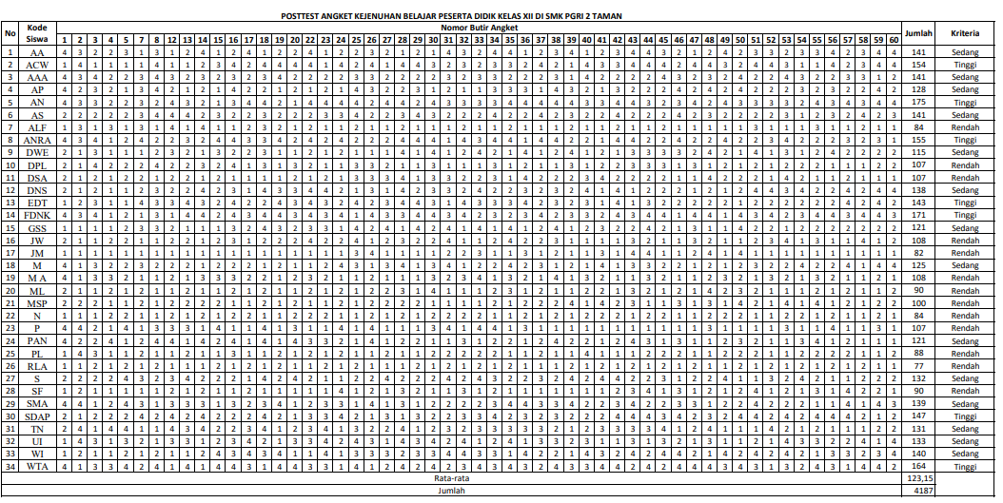

Lampiran 9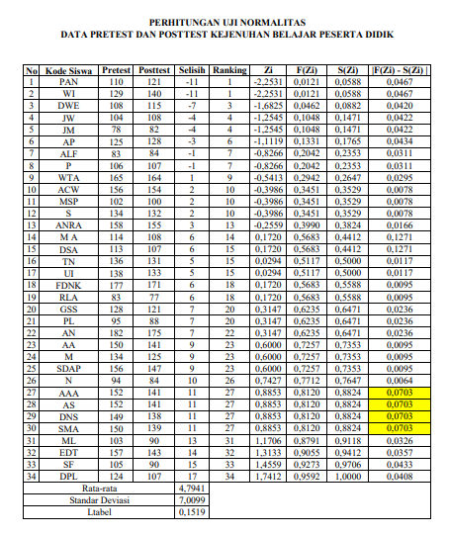
Lampiran 10
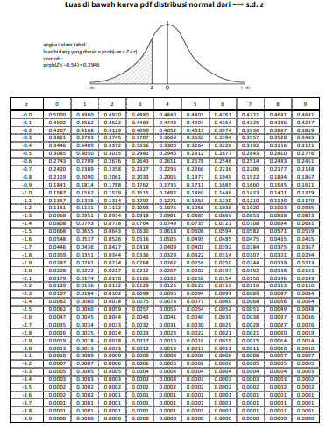
Lanjutan Lampiran 10
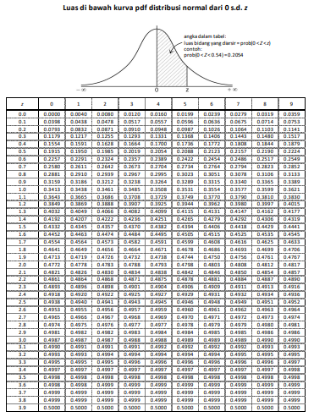
Lampiran 11
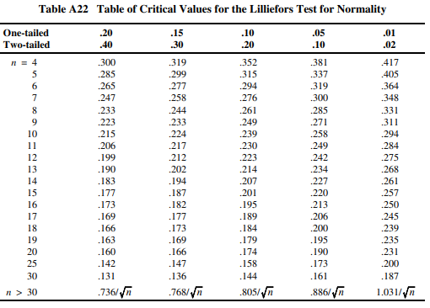

Lampiran 12
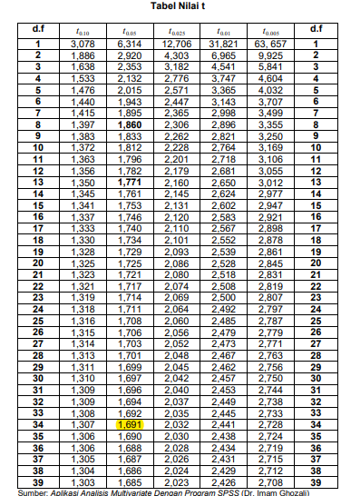
Lampiran 13
RENCANA PELAKSANAAN LAYANAN (RPL)
BIMBINGAN KLASIKAL KELAS XII OTKP4 DI SMK PGRI 2 TAMAN
KECAMATAN TAMAN KABUPATEN PEMALANG
TAHUN PELAJARAN 2022/2023
A | Komponen | Layanan Dasar
B | Bidang Layanan | Belajar
C | Fungsi Layanan | Pemahaman
D | Tujuan | Peserta didik/konseli dapat lebih bisa mendapat wawasan dan informasi lebih banyak
E | Topik | Mengatasi Rasa Jenuh Dalam Belajar
F | Sasaran Layanan | Kelas XII OTKP 4
G | Metode dan Teknik | Ceramah dan diskusi terfokus
H | Waktu dan Tempat | 45 menit di dalam kelas
I | Media dan Alat | Kertas gambar Mandala dan Alat mewarnai
J | Tanggal Pelaksanaan
K | Sumber bacaan | - Pengertian Kejenuhan Belajar  - Cara mengatasi kejenuhan belajar
L | Uraian kegiatan
M | Pelaksanaan
 | 1. Tahap Awal
 | a. Pernyataan Tujuan | - Guru BK menyempaikan salam  - Guru BK menyampaikan tujuan layanan yang meliputi aspek afektif, kognitif dan psikomotor
 | b. Penjelasan tentang langkah-langkah kegiatan | Guru BK menjelaskan langkah-langkah kegiatan tugas dan tanggung jawab
 | c. Mengarahkan kegiatan | Memberikan penejelasan secara operasional yang akan dilakukan
 | d. Tahap Peralihan | Guru BK menanyakan kesiapan peserta didik melaksanakan kegiatan dan memulai ketahap inti
 | 2. Tahap Inti
 | - Eksperientasi (kegiatan yang dialami peserta didik dalam suatu kegiatan bimbingan berdasarkan teknis tertentu) | Guru BK melakukan layanan dengan menggunakan media berupa terapi mewarnai mandala untuk menurunkan kejenuhan dalam belajar
 | - Refleksi (pengungkapan perasaaan, pemikiran dan pengalaman tentang apa yang terjadi dalam kegiatan bimbingan) | - Refleksi Identifikasi. Guru BK mengidentifikasi respon peserta didik melalui pertanyaan yang mengungkap pengalaman peserta tentang apa yang terjadi pada saat mengikuti kegiatan. Pertanyaan pada refleksi identifikasi mengacu pada pengukuran pencapaian apa yang diketahui.  - Refleksi Analisis. Guru BK mengajak peserta didik untuk menganalisis dan memikirkan. Sebab mengapa mereka menunjukan perilaku tertentu dan apa yang akan dilakukan selanjutnya.  - Refleksi Generalisasi. Guru BK mengajak peserta didik membuat rencana tindakan untuk memperbaiki perilaku yang dianggap sebagai kelemahan dirinya. Kemudian Guru BK mengajukan pernyataan tentang rencana dan tindakan untuk memperbaiki perilaku sebagai tanda peserta didik memiliki kesadaran untuk berubah.
 | 3. Tahap Penutup
 | Menutup kegiatan dan tindak lanjut | - Peserta didik menyimpulkan hasil kegiatan  - Peserta didik merefleksi kegiatan dengan mengungkapkan kemanfaatan dan kebermaknaan kegiatan secara lisan  - Guru BK memberi penguatan dan rencana tindak lanjut  - Guru BK menutup kegiatan layanan dengan mengajak peserta didik bersyukur/berdoa dan mengakhiri dengan salam
N | Evaluasi
 | - Evaluasi Proses | - Guru BK terlibat dalam menumbuhkan antusiasme peserta didik dalam mengikuti kegiatan.  - Guru BK memberikan arahan dan pemahaman bahwa kegiatan terapi mewarnai sebagai alat mediasi tubuh dan pikiran.  - Guru BK memberikan penguatan dan membuat langkah yang akan dilakukannya.
 | - Evaluasi Hasil | - Mengajukan pertanyaan untuk mengungkapkan pengalaman setelah melakukan layanan kegiatan  - Mengamati perubahan perilaku peserta didik setelah bimbingan klasikal  - Peserta didik mengisi instrumen penelitian dari guru BK
Pemalang, 2022
Mengetahui,
Guru BK Peneliti

Tya Wulandari, S.Pd Tito Adi Purwanto

Lampiran 14
RENCANA PELAKSANAAN LAYANAN (RPL)
BIMBINGAN KLASIKAL KELAS XII OTKP4 DI SMK PGRI 2 TAMAN
KECAMATAN TAMAN KABUPATEN PEMALANG
TAHUN PELAJARAN 2022/2023
A | Komponen | Layanan Dasar
B | Bidang Layanan | Belajar
C | Fungsi Layanan | Pemahaman
D | Tujuan | Peserta didik/konseli dapat lebih bisa mendapat wawasan dan informasi lebih banyak
E | Topik | Cara Merilekskan Pikiran Dan Perasaan
F | Sasaran Layanan | Kelas XII OTKP 4
G | Metode dan Teknik | Ceramah dan diskusi terfokus
H | Waktu dan Tempat | 45 menit di dalam kelas
I | Media dan Alat | Kertas gambar Mandala dan Alat mewarnai
J | Tanggal Pelaksanaan
K | Sumber bacaan | Terapi mewarnai Mandala
L | Uraian kegiatan
M | Pelaksanaan
 | 1. Tahap Awal
 | a. Pernyataan Tujuan | - Guru BK menyempaikan salam  - Guru BK menyampaikan tujuan layanan yang meliputi aspek afektif, kognitif dan psikomotor
 | b. Penjelasan tentang langkah-langkah kegiatan | Guru BK menjelaskan langkah-langkah kegiatan tugas dan tanggung jawab
 | c. Mengarahkan kegiatan | Memberikan penejelasan secara operasional yang akan dilakukan
 | d. Tahap Peralihan | Guru BK menanyakan kesiapan peserta didik melaksanakan kegiatan dan memulai ketahap inti
 | 2. Tahap Inti
 | - Eksperientasi (kegiatan yang dialami peserta didik dalam suatu kegiatan bimbingan berdasarkan teknis tertentu) | Guru BK melakukan layanan dengan menggunakan media berupa terapi mewarnai mandala untuk menurunkan kejenuhan dalam belajar
 | - Refleksi (pengungkapan perasaaan, pemikiran dan pengalaman tentang apa yang terjadi dalam kegiatan bimbingan) | - Refleksi Identifikasi. Guru BK mengidentifikasi respon peserta didik melalui pertanyaan yang mengungkap pengalaman peserta tentang apa yang terjadi pada saat mengikuti kegiatan. Pertanyaan pada refleksi identifikasi mengacu pada pengukuran pencapaian apa yang diketahui.  - Refleksi Analisis. Guru BK mengajak peserta didik untuk menganalisis dan memikirkan. Sebab mengapa mereka menunjukan perilaku tertentu dan apa yang akan dilakukan selanjutnya.  - Refleksi Generalisasi. Guru BK mengajak peserta didik membuat rencana tindakan untuk memperbaiki perilaku yang dianggap sebagai kelemahan dirinya. Kemudian Guru BK mengajukan pernyataan tentang rencana dan tindakan untuk memperbaiki perilaku sebagai tanda peserta didik memiliki kesadaran untuk berubah.
 | 3. Tahap Penutup
 | Menutup kegiatan dan tindak lanjut | - Peserta didik menyimpulkan hasil kegiatan  - Peserta didik merefleksi kegiatan dengan mengungkapkan kemanfaatan dan kebermaknaan kegiatan secara lisan  - Guru BK memberi penguatan dan rencana tindak lanjut  - Guru BK menutup kegiatan layanan dengan mengajak peserta didik bersyukur/berdoa dan mengakhiri dengan salam
N | Evaluasi
 | - Evaluasi Proses | - Guru BK terlibat dalam menumbuhkan antusiasme peserta didik dalam mengikuti kegiatan.  - Guru BK memberikan arahan dan pemahaman bahwa kegiatan terapi mewarnai sebagai alat mediasi tubuh dan pikiran.  - Guru BK memberikan penguatan dan membuat langkah yang akan dilakukannya.
 | - Evaluasi Hasil | - Mengajukan pertanyaan untuk mengungkapkan pengalaman setelah melakukan layanan kegiatan  - Mengamati perubahan perilaku peserta didik setelah bimbingan klasikal  - Peserta didik mengisi instrumen penelitian dari guru BK
Pemalang, 2022
Mengetahui,
Guru BK Peneliti

Tya Wulandari, S.Pd Tito Adi Purwanto

Lampiran 15
RENCANA PELAKSANAAN LAYANAN (RPL)
BIMBINGAN KLASIKAL KELAS XII OTKP4 DI SMK PGRI 2 TAMAN
KECAMATAN TAMAN KABUPATEN PEMALANG
TAHUN PELAJARAN 2022/2023
A | Komponen | Layanan Dasar
B | Bidang Layanan | Belajar
C | Fungsi Layanan | Pemahaman
D | Tujuan | Peserta didik/konseli dapat lebih bisa mendapat wawasan dan informasi lebih banyak
E | Topik | apa itu terapi mewarnai mandala
F | Sasaran Layanan | Kelas XII OTKP 4
G | Metode dan Teknik | Ceramah dan diskusi terfokus
H | Waktu dan Tempat | 45 menit di dalam kelas
I | Media dan Alat | Kertas gambar Mandala dan Alat mewarnai
J | Tanggal Pelaksanaan
K | Sumber bacaan | Terapi mewarnai Mandala
L | Uraian kegiatan
M | Pelaksanaan
 | 1. Tahap Awal
 | a. Pernyataan Tujuan | - Guru BK menyempaikan salam  - Guru BK menyampaikan tujuan layanan yang meliputi aspek afektif, kognitif dan psikomotor
 | b. Penjelasan tentang langkah-langkah kegiatan | Guru BK menjelaskan langkah-langkah kegiatan tugas dan tanggung jawab
 | c. Mengarahkan kegiatan | Memberikan penejelasan secara operasional yang akan dilakukan
 | d. Tahap Peralihan | Guru BK menanyakan kesiapan peserta didik melaksanakan kegiatan dan memulai ketahap inti
 | 2. Tahap Inti
 | - Eksperientasi (kegiatan yang dialami peserta didik dalam suatu kegiatan bimbingan berdasarkan teknis tertentu) | Guru BK melakukan layanan dengan menggunakan media berupa terapi mewarnai mandala untuk menurunkan kejenuhan dalam belajar
 | - Refleksi (pengungkapan perasaaan, pemikiran dan pengalaman tentang apa yang terjadi dalam kegiatan bimbingan) | - Refleksi Identifikasi. Guru BK mengidentifikasi respon peserta didik melalui pertanyaan yang mengungkap pengalaman peserta tentang apa yang terjadi pada saat mengikuti kegiatan. Pertanyaan pada refleksi identifikasi mengacu pada pengukuran pencapaian apa yang diketahui.  - Refleksi Analisis. Guru BK mengajak peserta didik untuk menganalisis dan memikirkan. Sebab mengapa mereka menunjukan perilaku tertentu dan apa yang akan dilakukan selanjutnya.  - Refleksi Generalisasi. Guru BK mengajak peserta didik membuat rencana tindakan untuk memperbaiki perilaku yang dianggap sebagai kelemahan dirinya. Kemudian Guru BK mengajukan pernyataan tentang rencana dan tindakan untuk memperbaiki perilaku sebagai tanda peserta didik memiliki kesadaran untuk berubah.
 | 3. Tahap Penutup
 | Menutup kegiatan dan tindak lanjut | - Peserta didik menyimpulkan hasil kegiatan  - Peserta didik merefleksi kegiatan dengan mengungkapkan kemanfaatan dan kebermaknaan kegiatan secara lisan  - Guru BK memberi penguatan dan rencana tindak lanjut  - Guru BK menutup kegiatan layanan dengan mengajak peserta didik bersyukur/berdoa dan mengakhiri dengan salam
N | Evaluasi
 | - Evaluasi Proses | - Guru BK terlibat dalam menumbuhkan antusiasme peserta didik dalam mengikuti kegiatan.  - Guru BK memberikan arahan dan pemahaman bahwa kegiatan terapi mewarnai sebagai alat mediasi tubuh dan pikiran.  - Guru BK memberikan penguatan dan membuat langkah yang akan dilakukannya.
 | - Evaluasi Hasil | - Mengajukan pertanyaan untuk mengungkapkan pengalaman setelah melakukan layanan kegiatan  - Mengamati perubahan perilaku peserta didik setelah bimbingan klasikal  - Peserta didik mengisi instrumen penelitian dari guru BK
Pemalang, 2022
Mengetahui,
Guru BK Peneliti

Tya Wulandari, S.Pd Tito Adi Purwanto

Lampiran 16
RENCANA PELAKSANAAN LAYANAN (RPL)
BIMBINGAN KLASIKAL KELAS XII OTKP4 DI SMK PGRI 2 TAMAN
KECAMATAN TAMAN KABUPATEN PEMALANG
TAHUN PELAJARAN 2022/2023
A | Komponen | Layanan Dasar
B | Bidang Layanan | Belajar
C | Fungsi Layanan | Pemahaman
D | Tujuan | Peserta didik/konseli dapat lebih bisa mendapat wawasan dan informasi lebih banyak
E | Topik | cara merilekskan pikiran yang mengalami stres
F | Sasaran Layanan | Kelas XII OTKP 4
G | Metode dan Teknik | Ceramah dan diskusi terfokus
H | Waktu dan Tempat | 45 menit di dalam kelas
I | Media dan Alat | Kertas gambar Mandala dan Alat mewarnai
J | Tanggal Pelaksanaan
K | Sumber bacaan | Terapi mewarnai Mandala
L | Uraian kegiatan
M | Pelaksanaan
 | 1. Tahap Awal
 | a. Pernyataan Tujuan | - Guru BK menyempaikan salam  - Guru BK menyampaikan tujuan layanan yang meliputi aspek afektif, kognitif dan psikomotor
 | b. Penjelasan tentang langkah-langkah kegiatan | Guru BK menjelaskan langkah-langkah kegiatan tugas dan tanggung jawab
 | c. Mengarahkan kegiatan | Memberikan penejelasan secara operasional yang akan dilakukan
 | d. Tahap Peralihan | Guru BK menanyakan kesiapan peserta didik melaksanakan kegiatan dan memulai ketahap inti
 | 2. Tahap Inti
 | - Eksperientasi (kegiatan yang dialami peserta didik dalam suatu kegiatan bimbingan berdasarkan teknis tertentu) | Guru BK melakukan layanan dengan menggunakan media berupa terapi mewarnai mandala untuk menurunkan kejenuhan dalam belajar
 | - Refleksi (pengungkapan perasaaan, pemikiran dan pengalaman tentang apa yang terjadi dalam kegiatan bimbingan) | - Refleksi Identifikasi. Guru BK mengidentifikasi respon peserta didik melalui pertanyaan yang mengungkap pengalaman peserta tentang apa yang terjadi pada saat mengikuti kegiatan. Pertanyaan pada refleksi identifikasi mengacu pada pengukuran pencapaian apa yang diketahui.  - Refleksi Analisis. Guru BK mengajak peserta didik untuk menganalisis dan memikirkan. Sebab mengapa mereka menunjukan perilaku tertentu dan apa yang akan dilakukan selanjutnya.  - Refleksi Generalisasi. Guru BK mengajak peserta didik membuat rencana tindakan untuk memperbaiki perilaku yang dianggap sebagai kelemahan dirinya. Kemudian Guru BK mengajukan pernyataan tentang rencana dan tindakan untuk memperbaiki perilaku sebagai tanda peserta didik memiliki kesadaran untuk berubah.
 | 3. Tahap Penutup
 | Menutup kegiatan dan tindak lanjut | - Peserta didik menyimpulkan hasil kegiatan  - Peserta didik merefleksi kegiatan dengan mengungkapkan kemanfaatan dan kebermaknaan kegiatan secara lisan  - Guru BK memberi penguatan dan rencana tindak lanjut  - Guru BK menutup kegiatan layanan dengan mengajak peserta didik bersyukur/berdoa dan mengakhiri dengan salam
N | Evaluasi
 | - Evaluasi Proses | - Guru BK terlibat dalam menumbuhkan antusiasme peserta didik dalam mengikuti kegiatan.  - Guru BK memberikan arahan dan pemahaman bahwa kegiatan terapi mewarnai sebagai alat mediasi tubuh dan pikiran.  - Guru BK memberikan penguatan dan membuat langkah yang akan dilakukannya.
 | - Evaluasi Hasil | - Mengajukan pertanyaan untuk mengungkapkan pengalaman setelah melakukan layanan kegiatan  - Mengamati perubahan perilaku peserta didik setelah bimbingan klasikal  - Peserta didik mengisi instrumen penelitian dari guru BK
Pemalang, 2022
Mengetahui,
Guru BK Peneliti

Tya Wulandari, S.Pd Tito Adi Purwanto

Lampiran 17

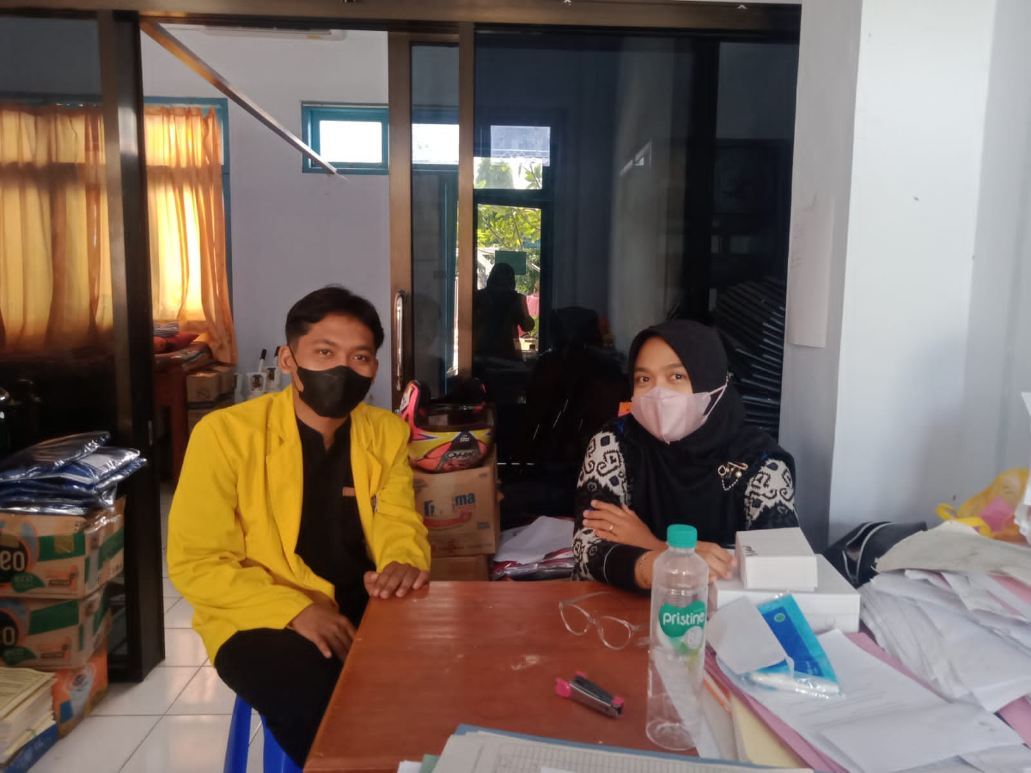

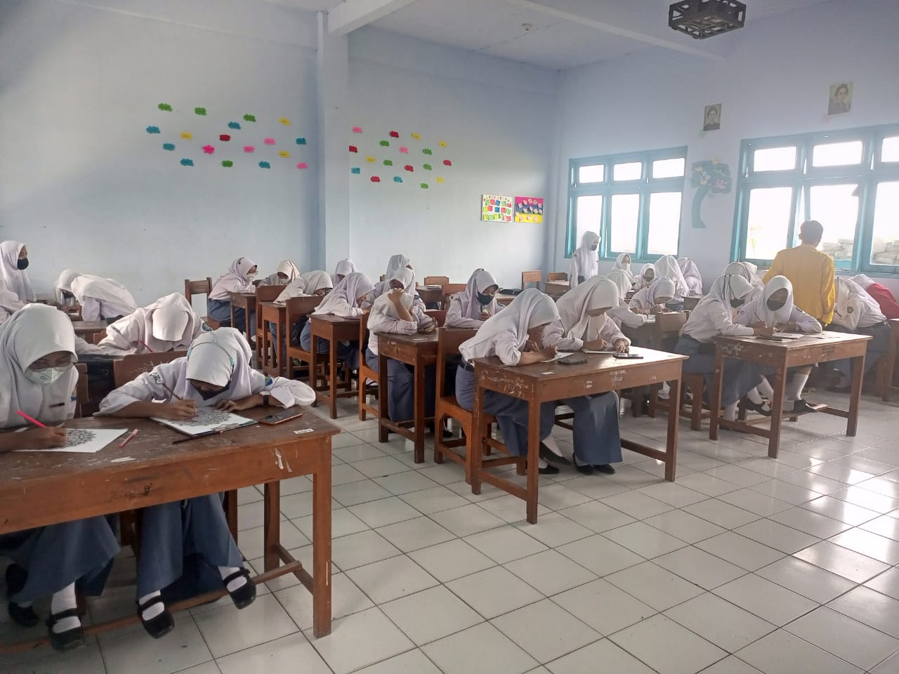

Lanjutan Lampiran 17

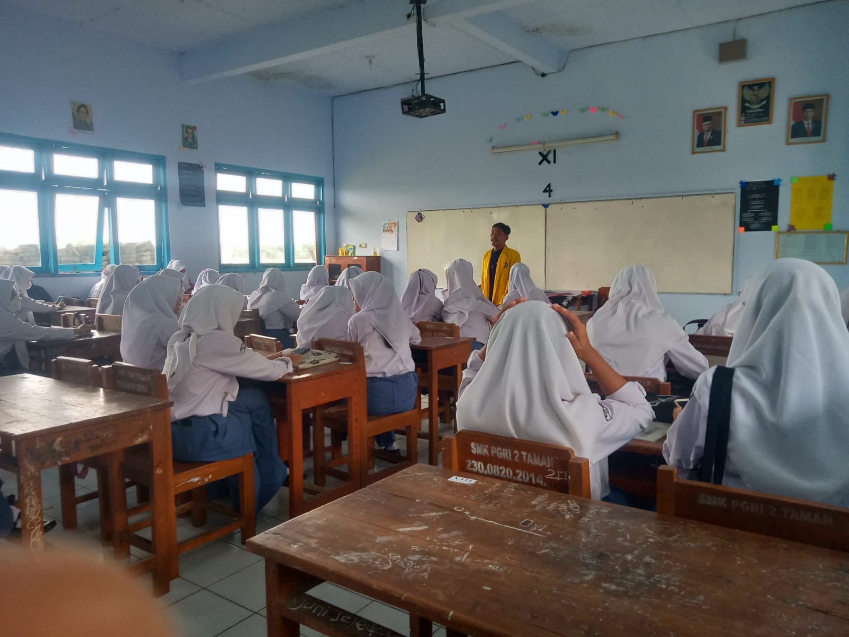

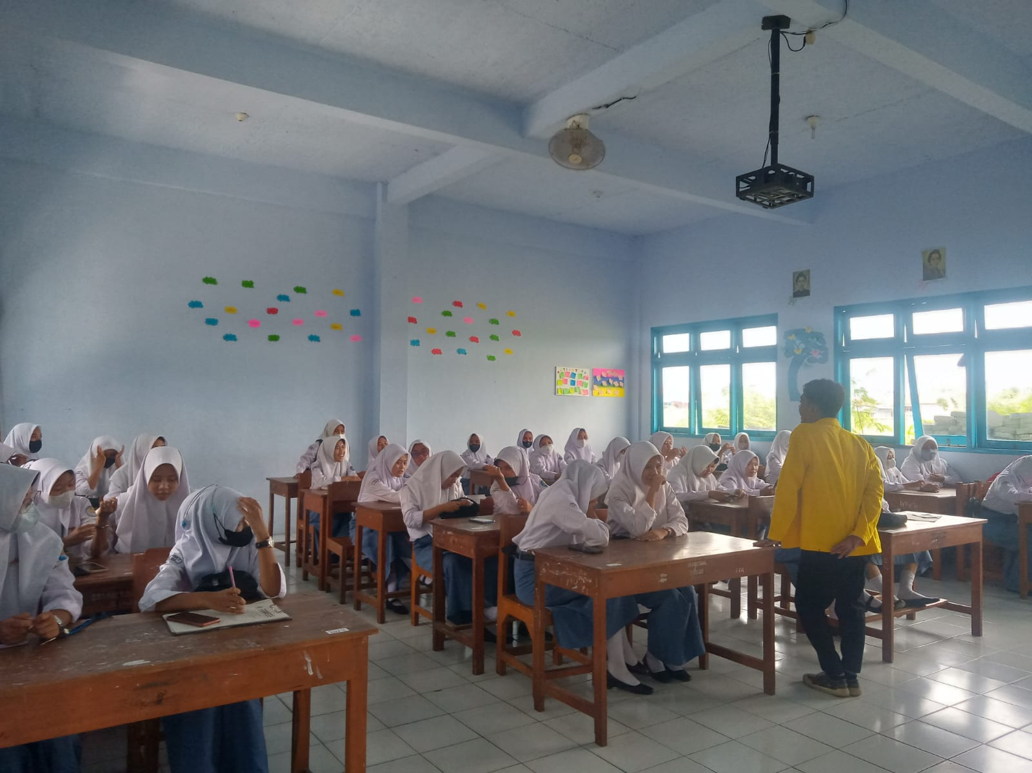
Lanjutan Lampiran 17

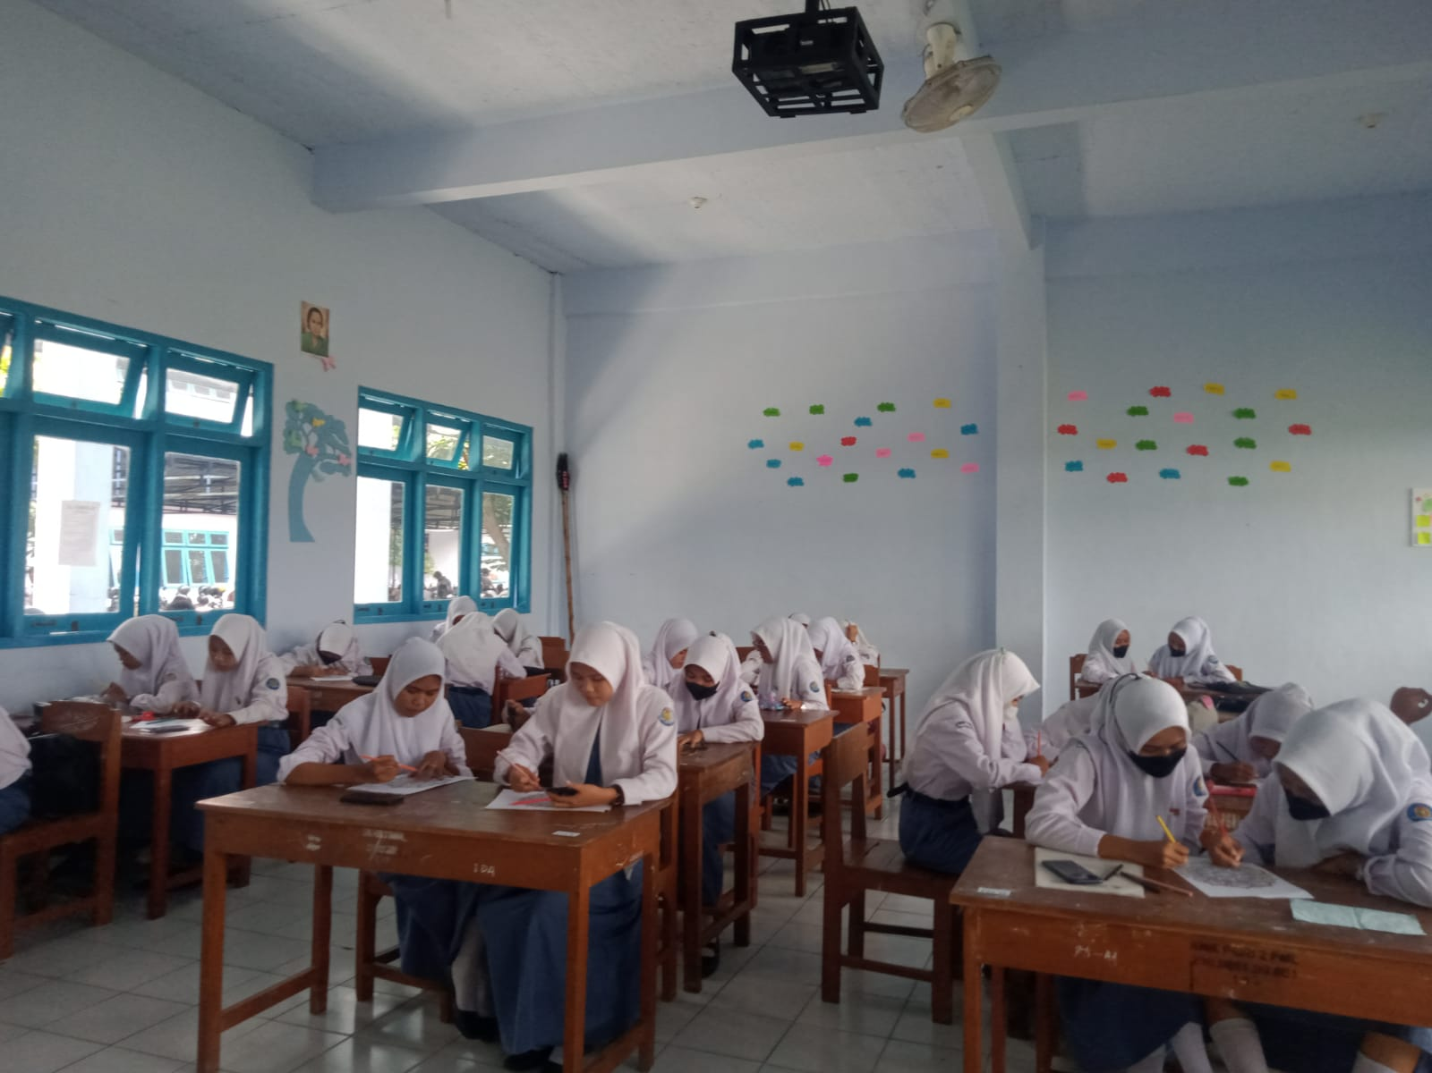

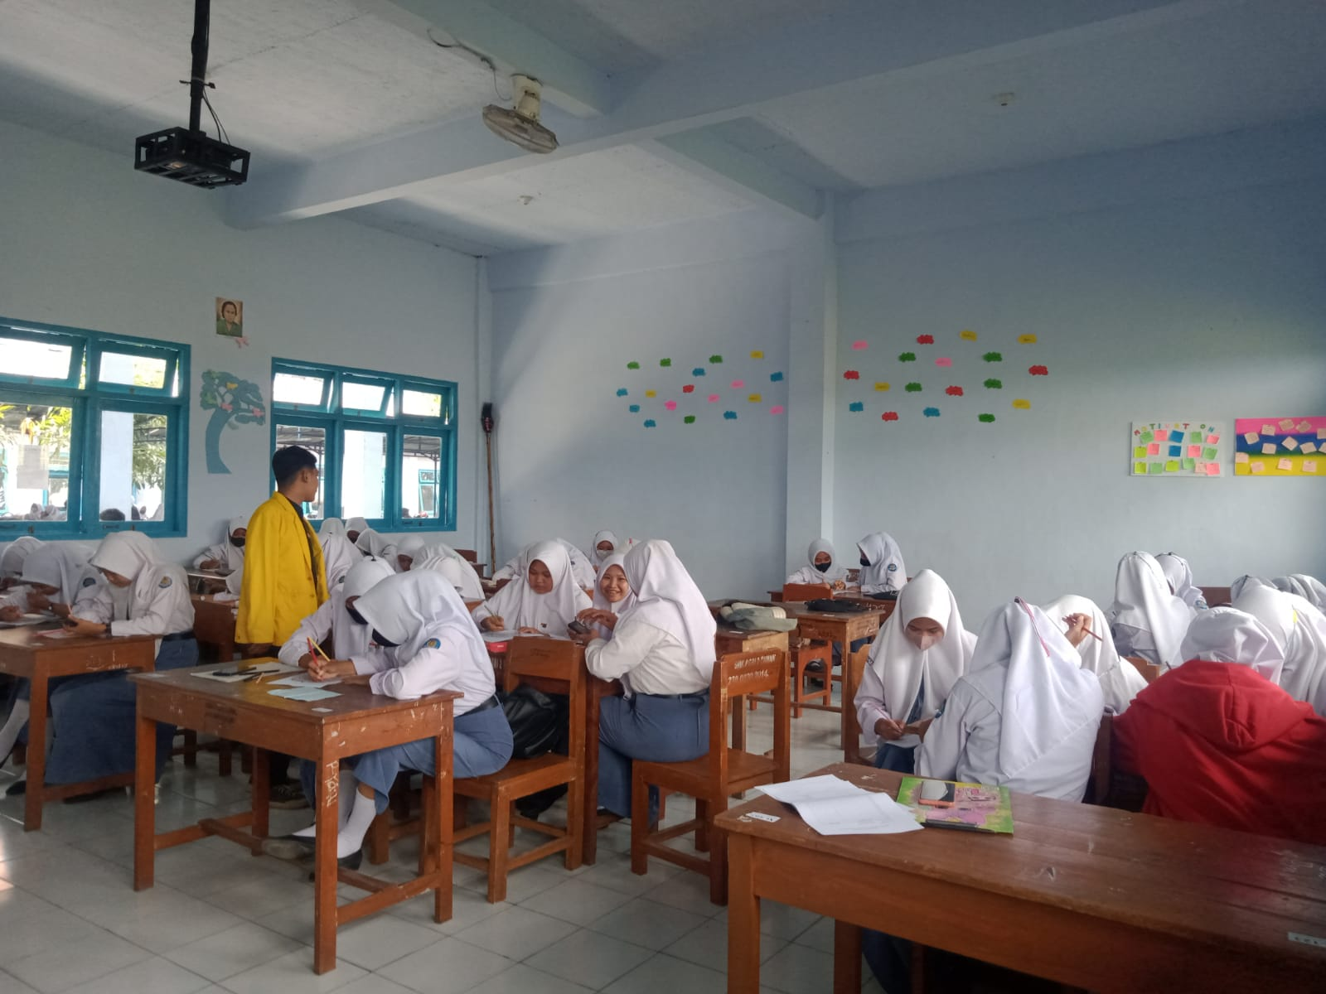
Lanjutan Lampiran 17

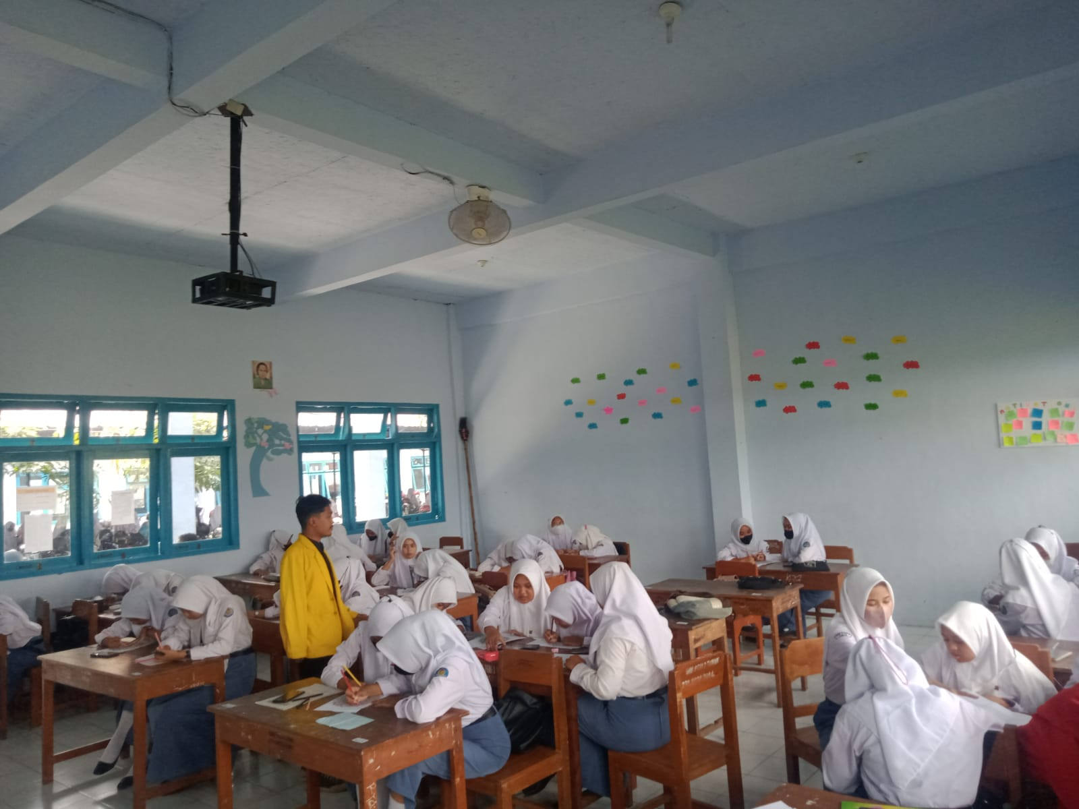

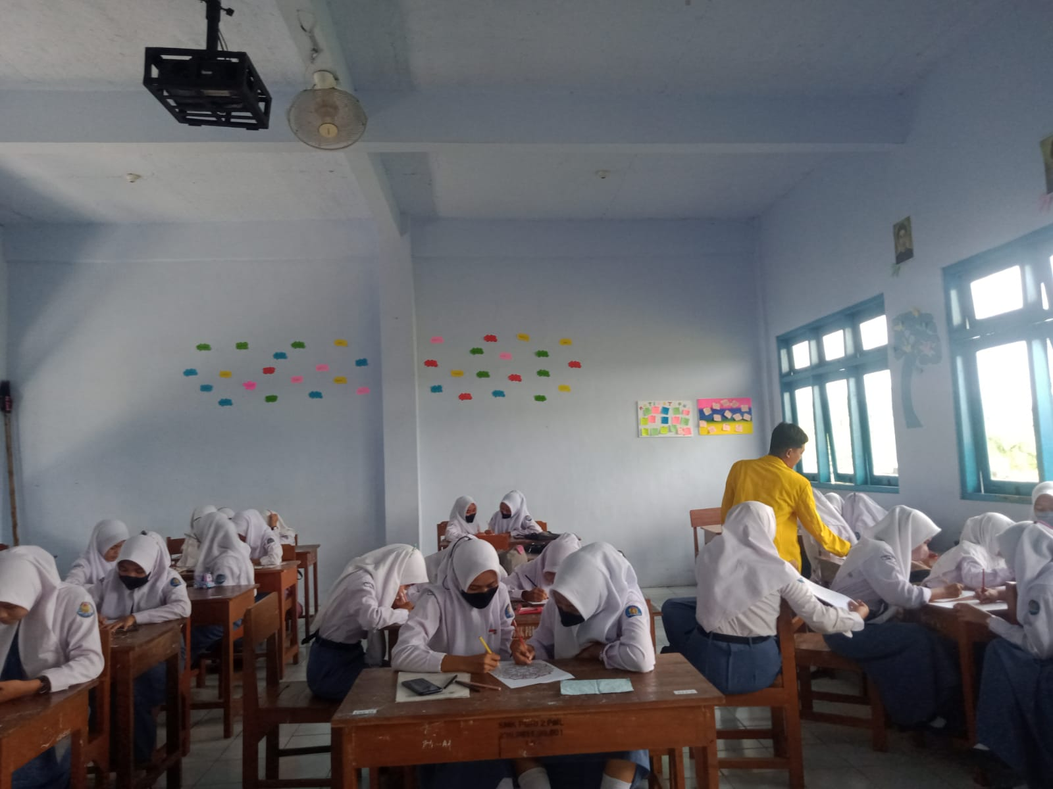
Lanjutan Lampiran 17

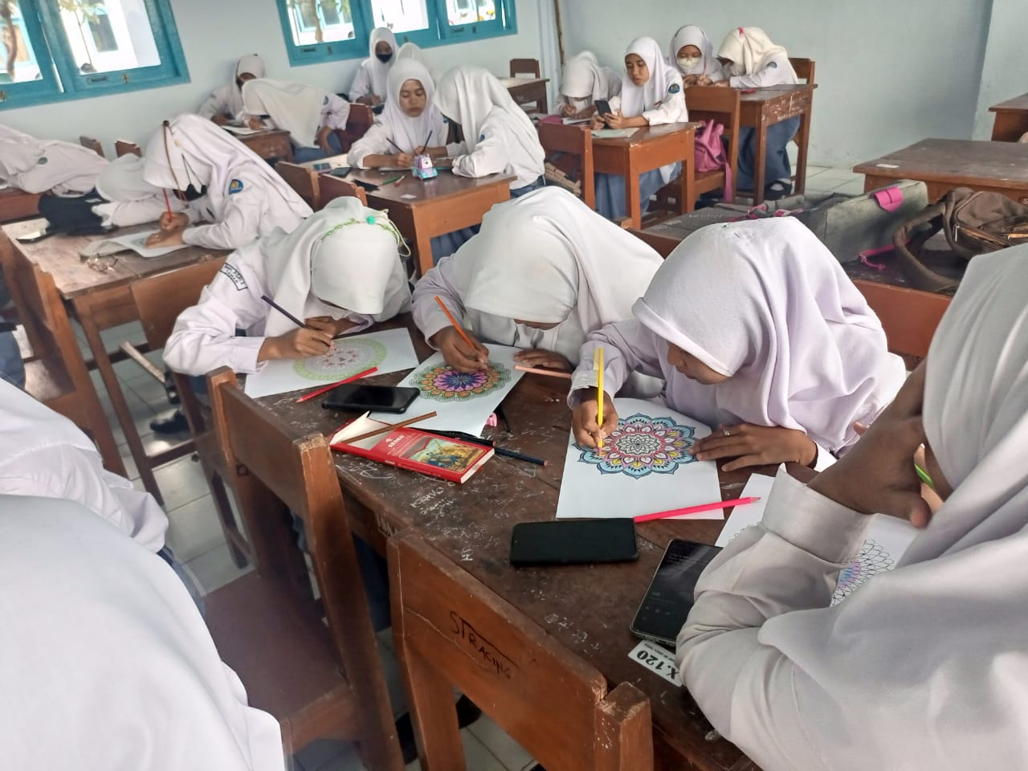

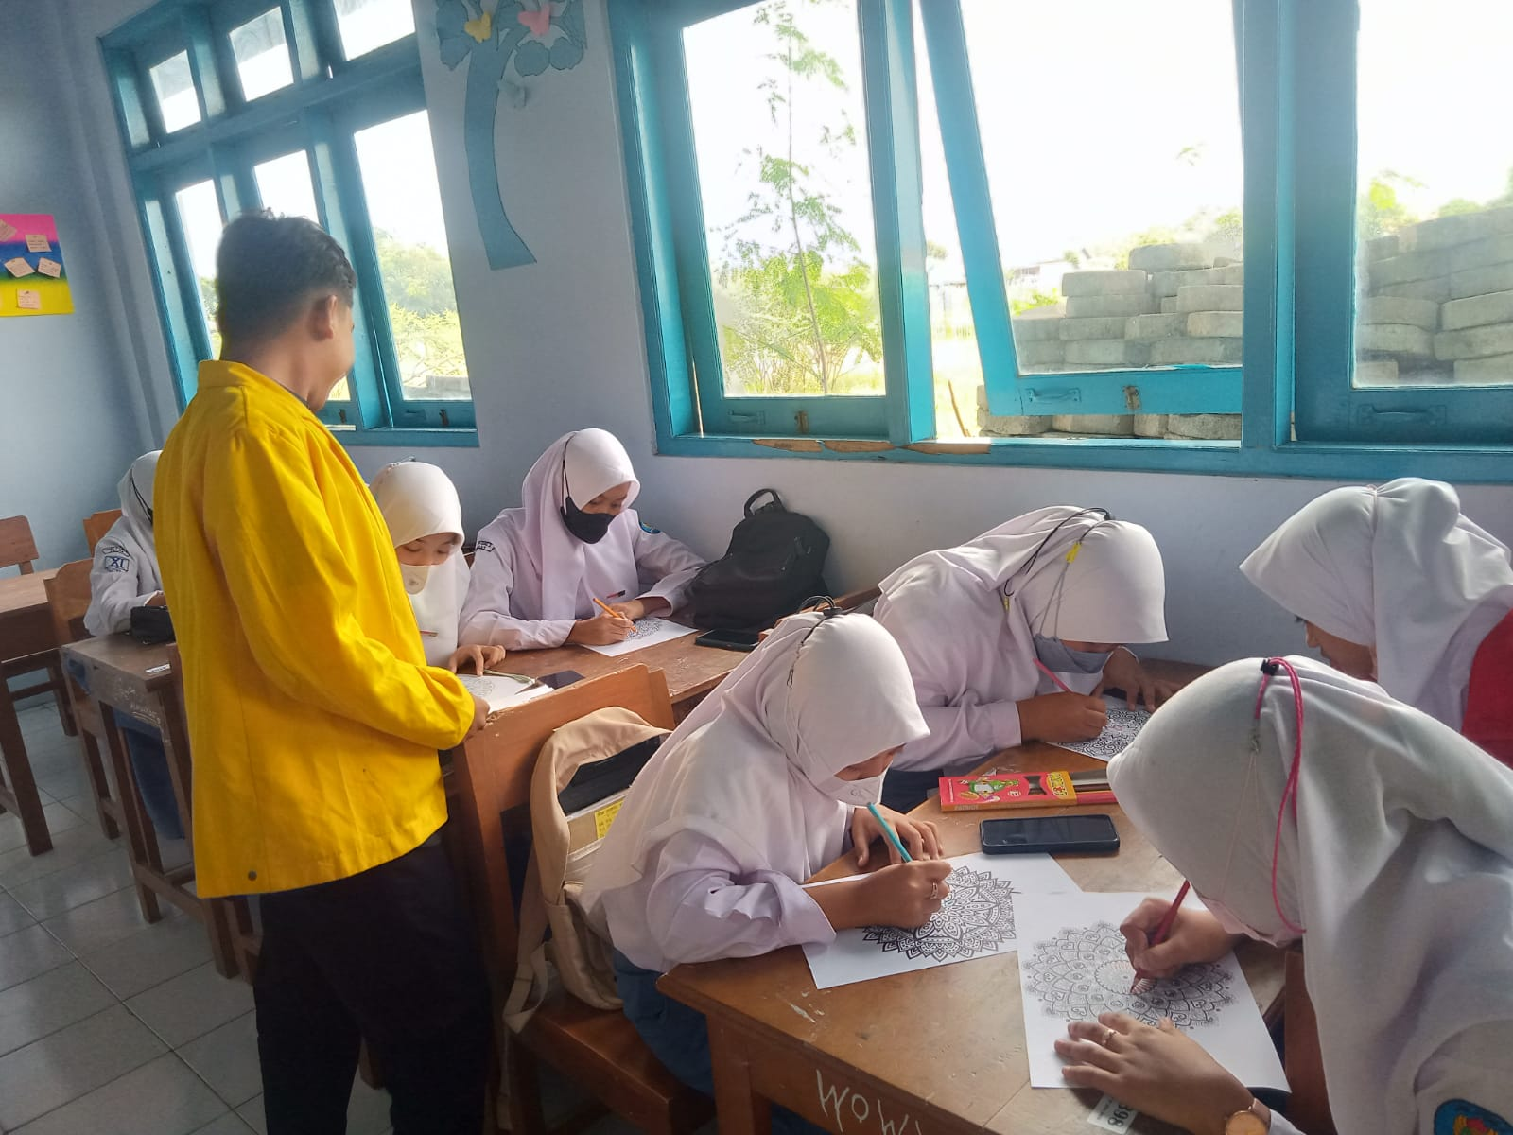
Lampiran 18

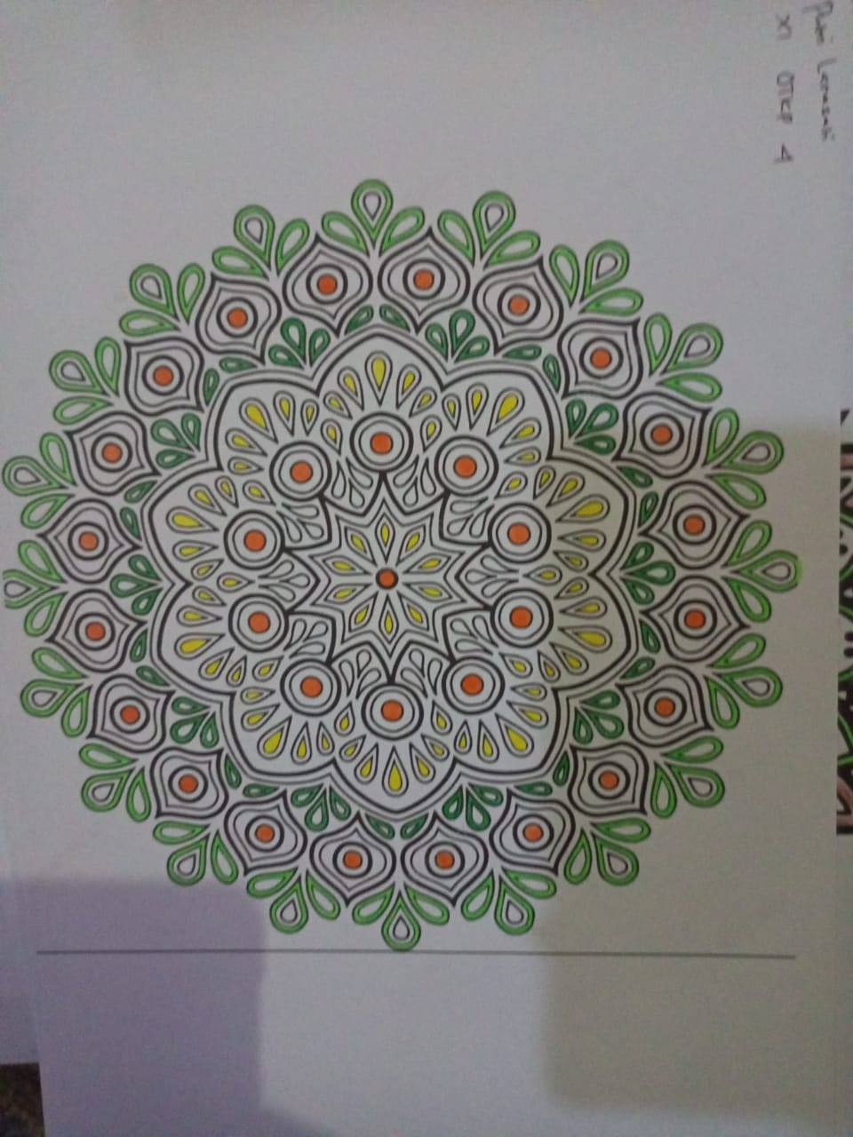

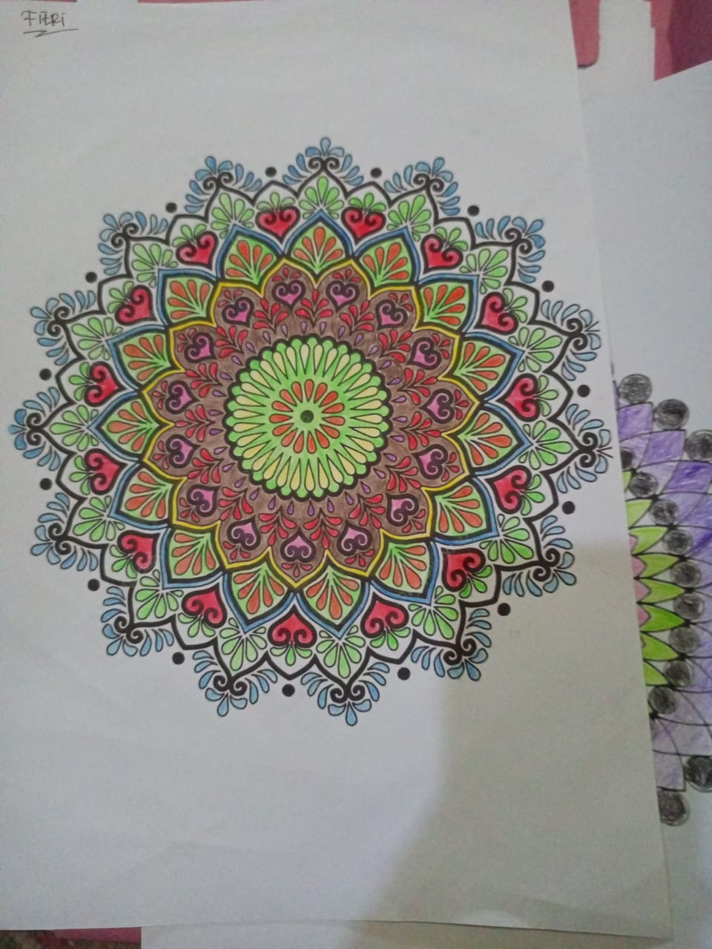

Lanjutan Lampiran 18

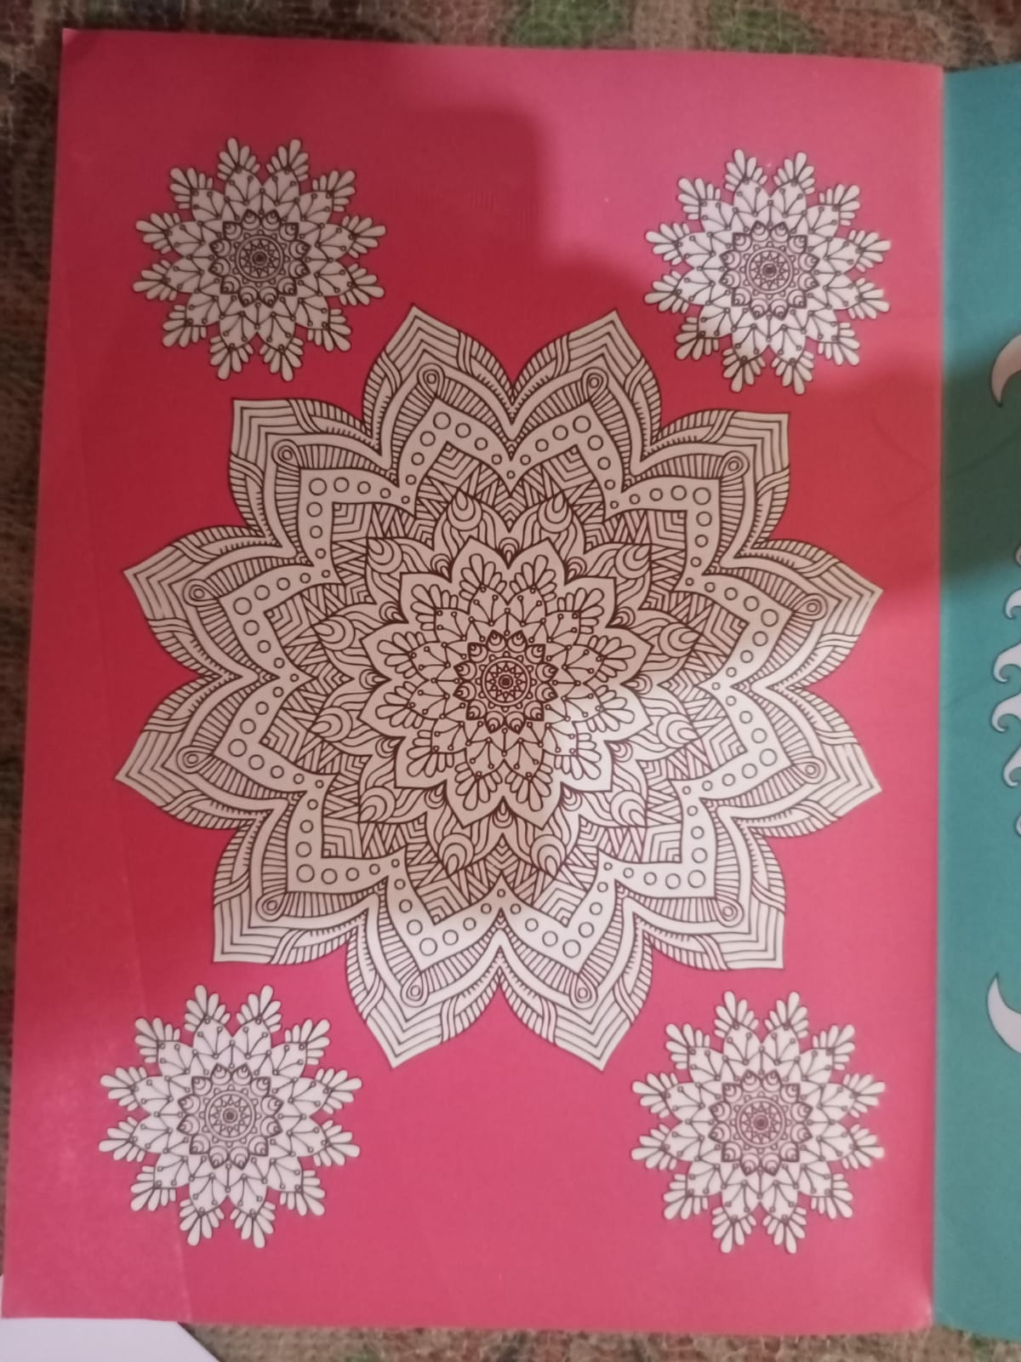

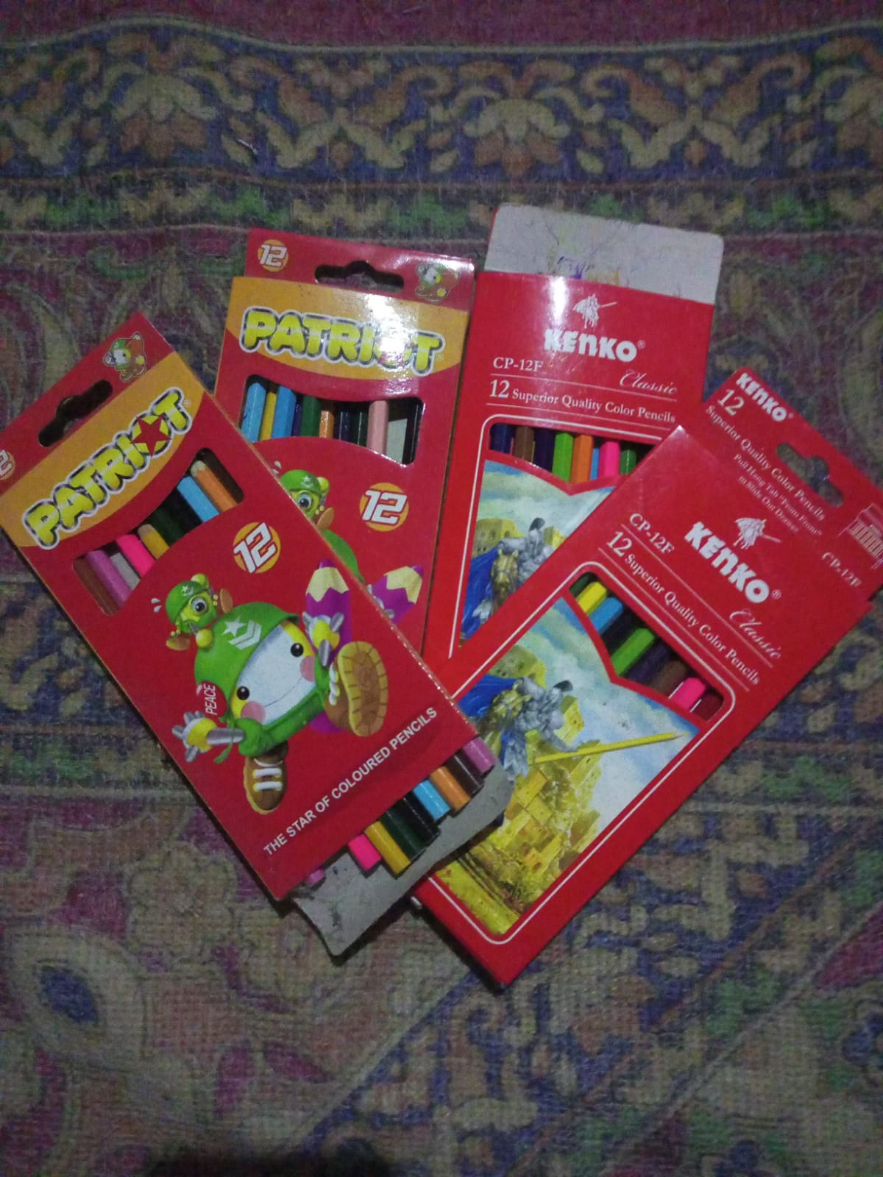
Lampiran 19
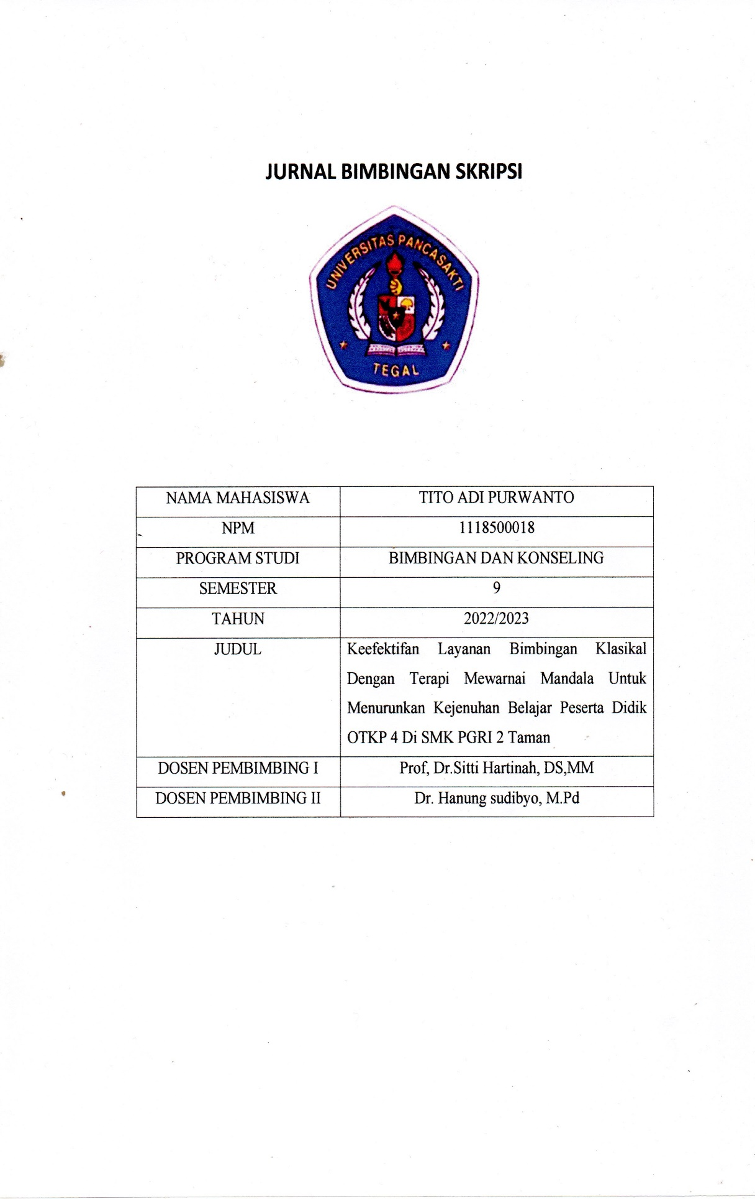
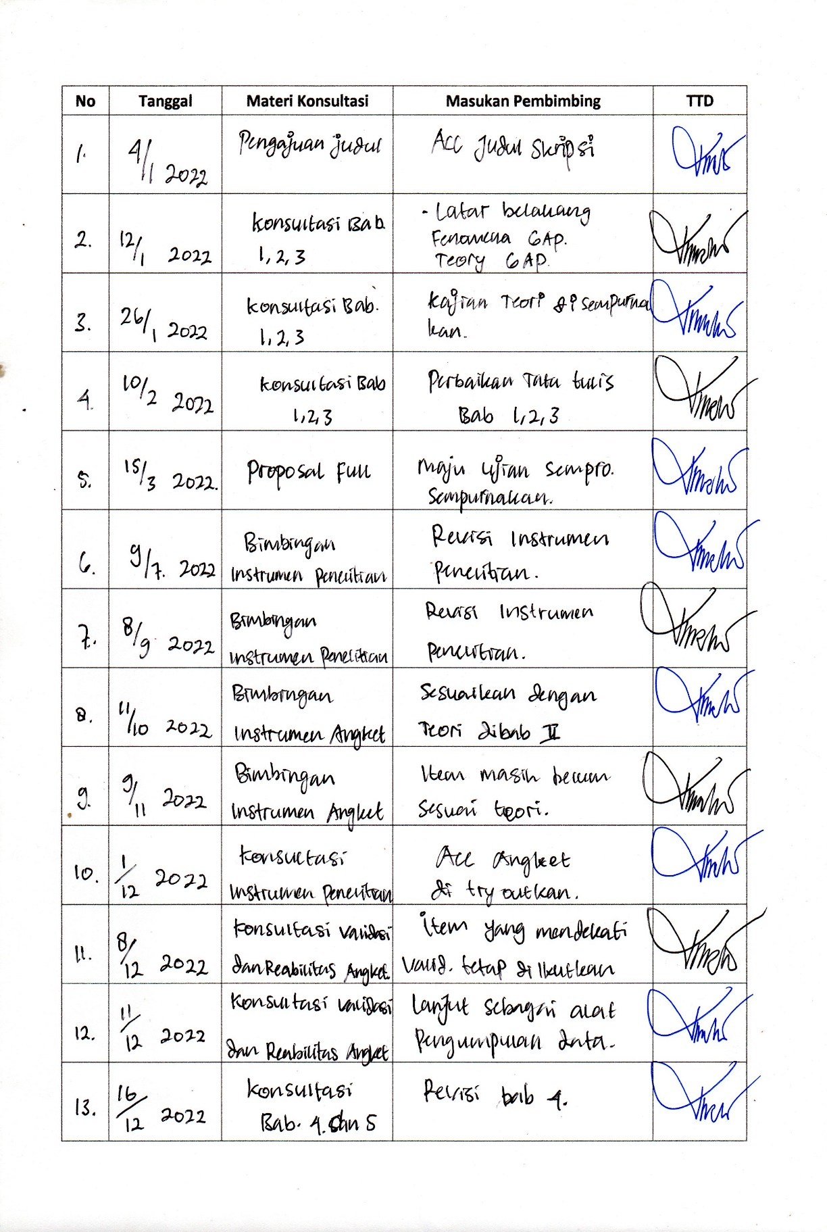
Lanjutan lampiran 19

Lanjutan lampiran 19
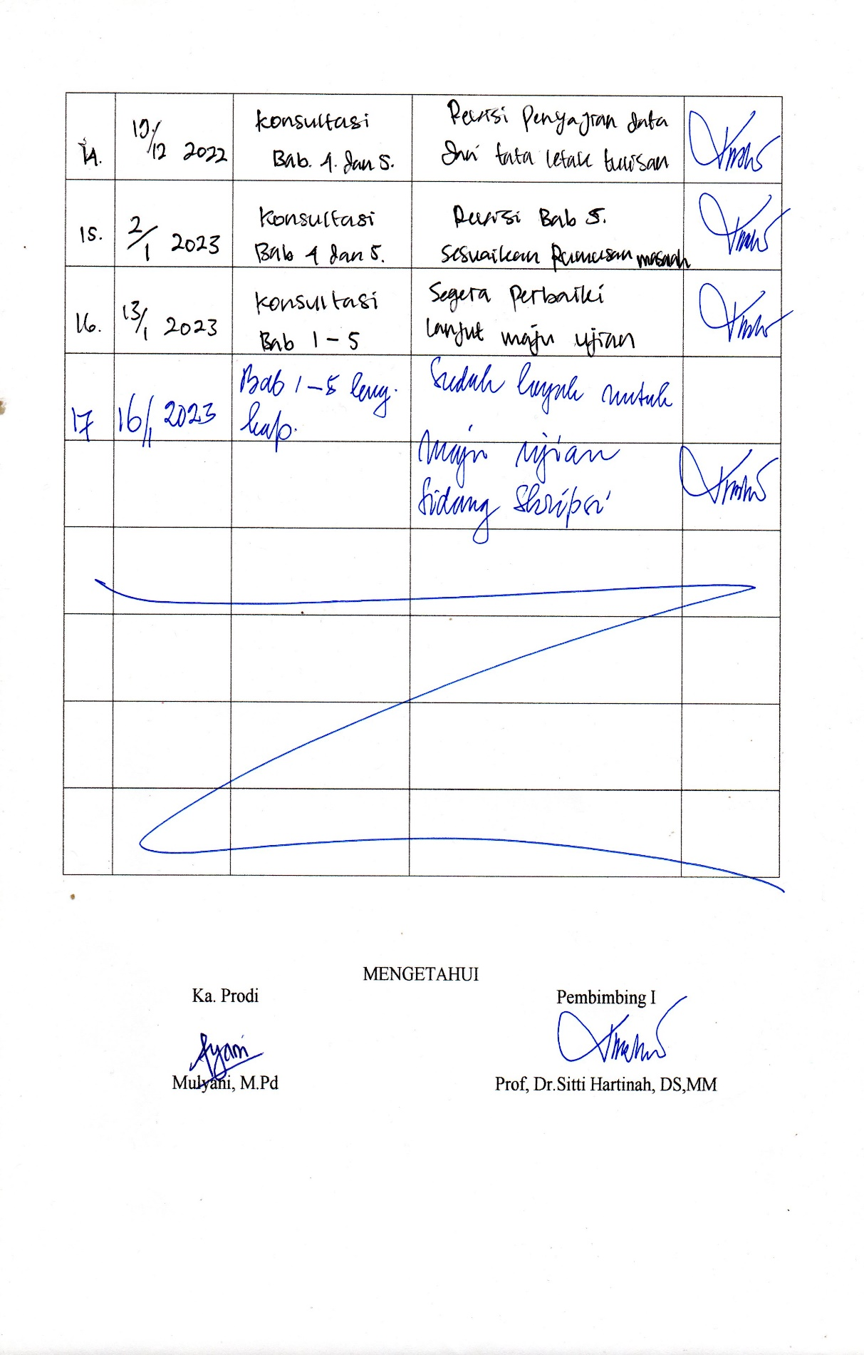
Lampiran 20
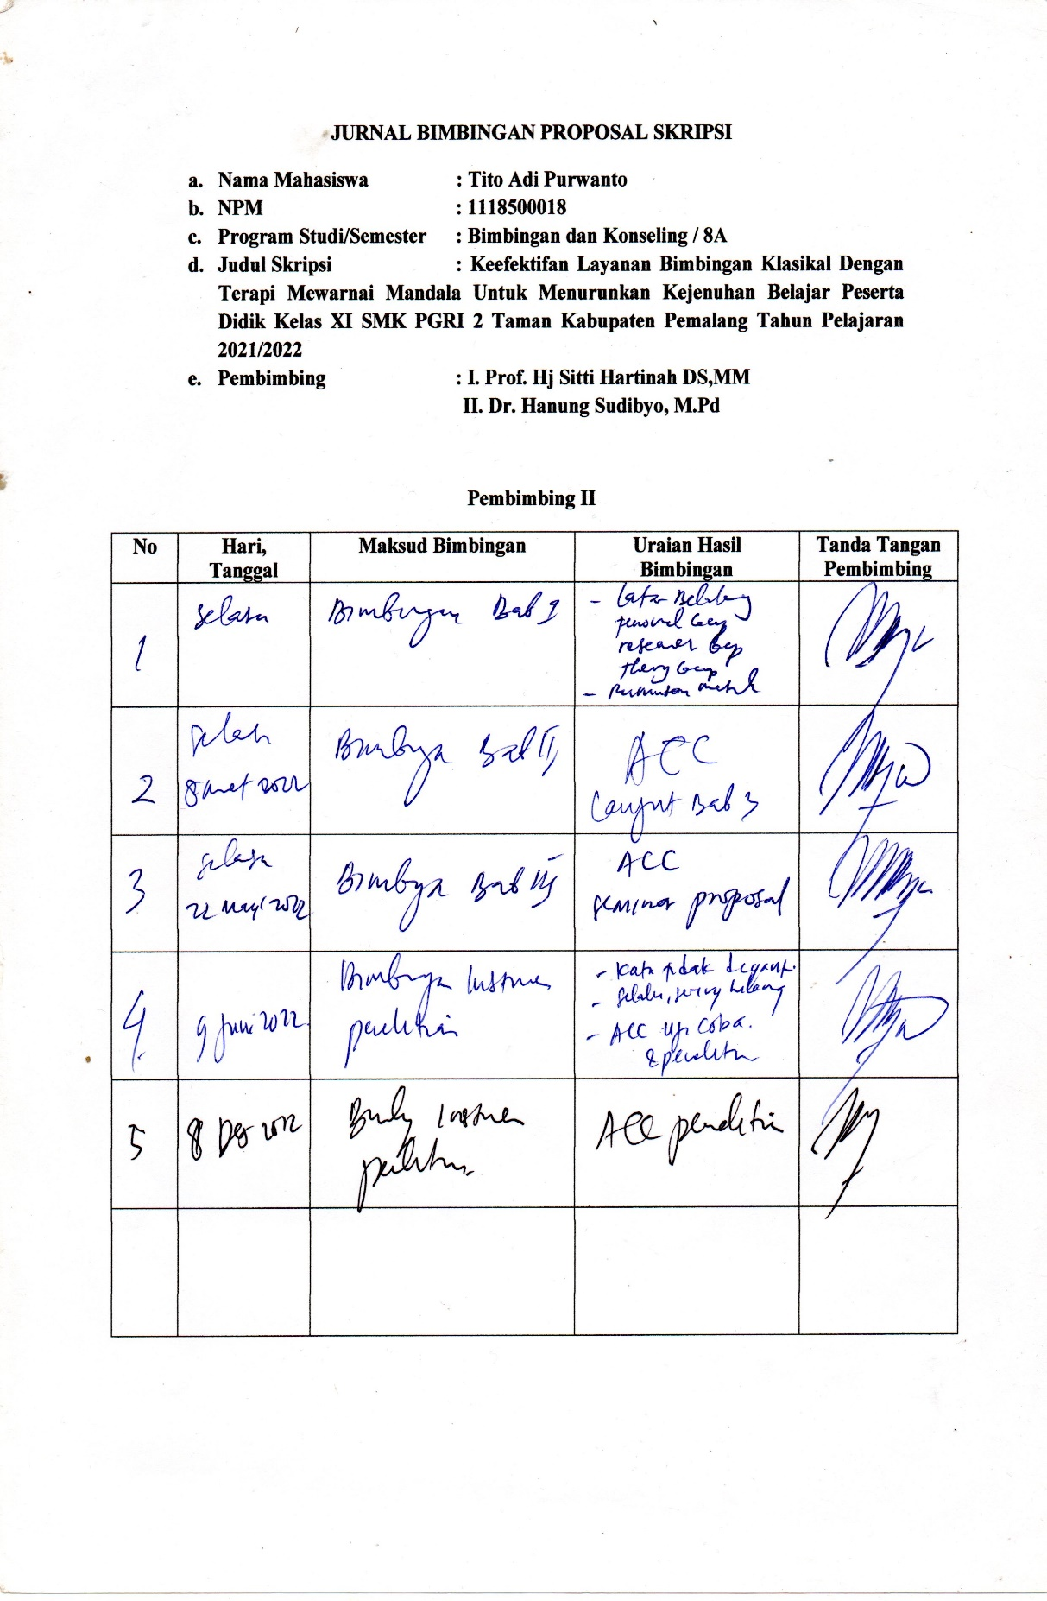

Lanjutan lampiran 20
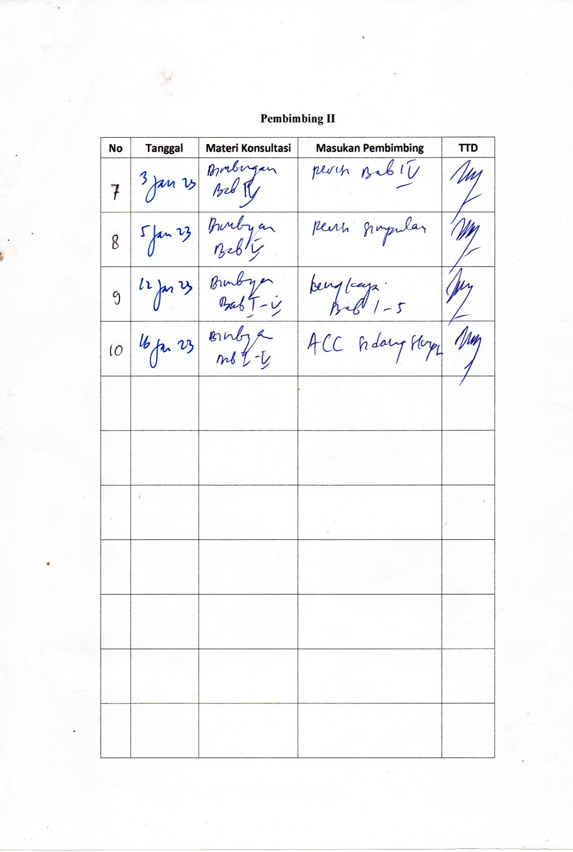

Lampiran 21
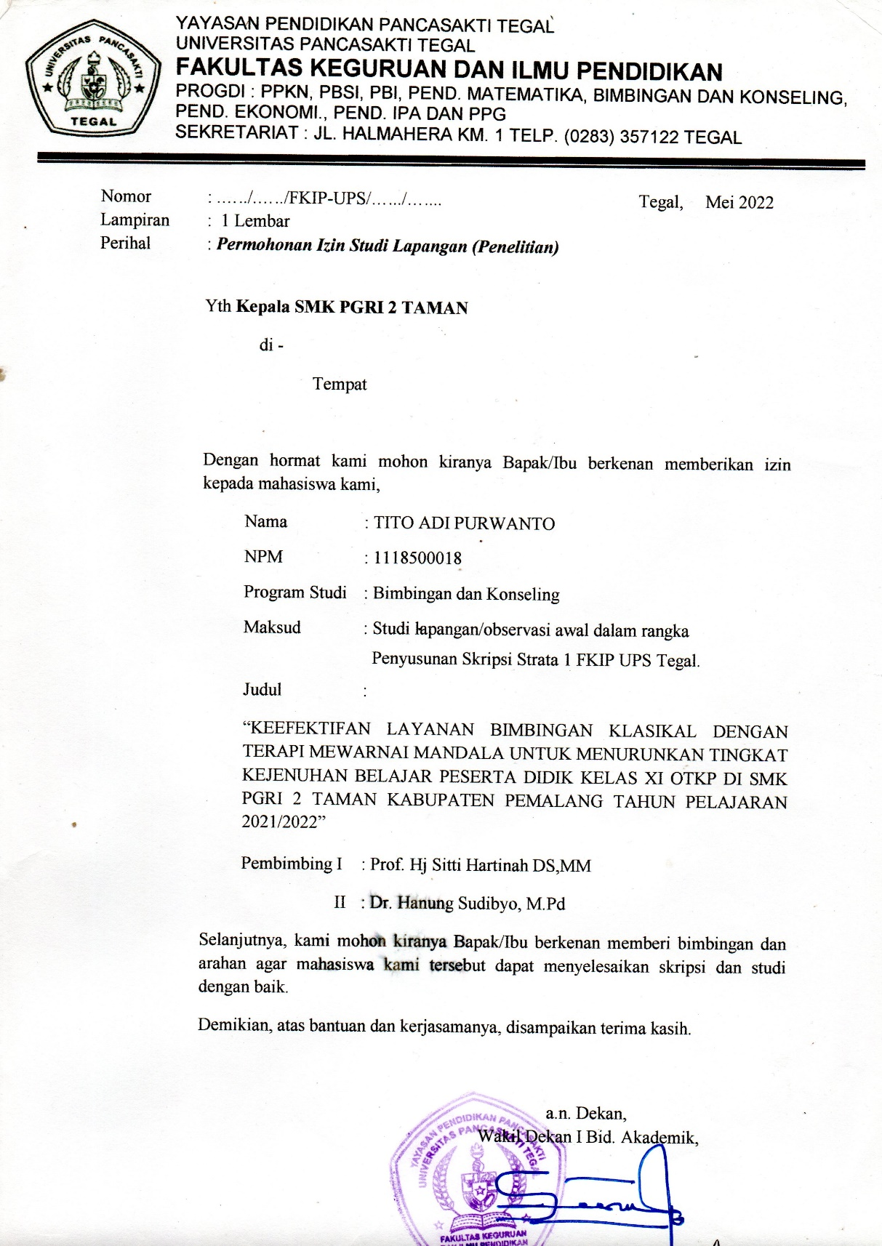

Lampiran 22

Lampiran 23
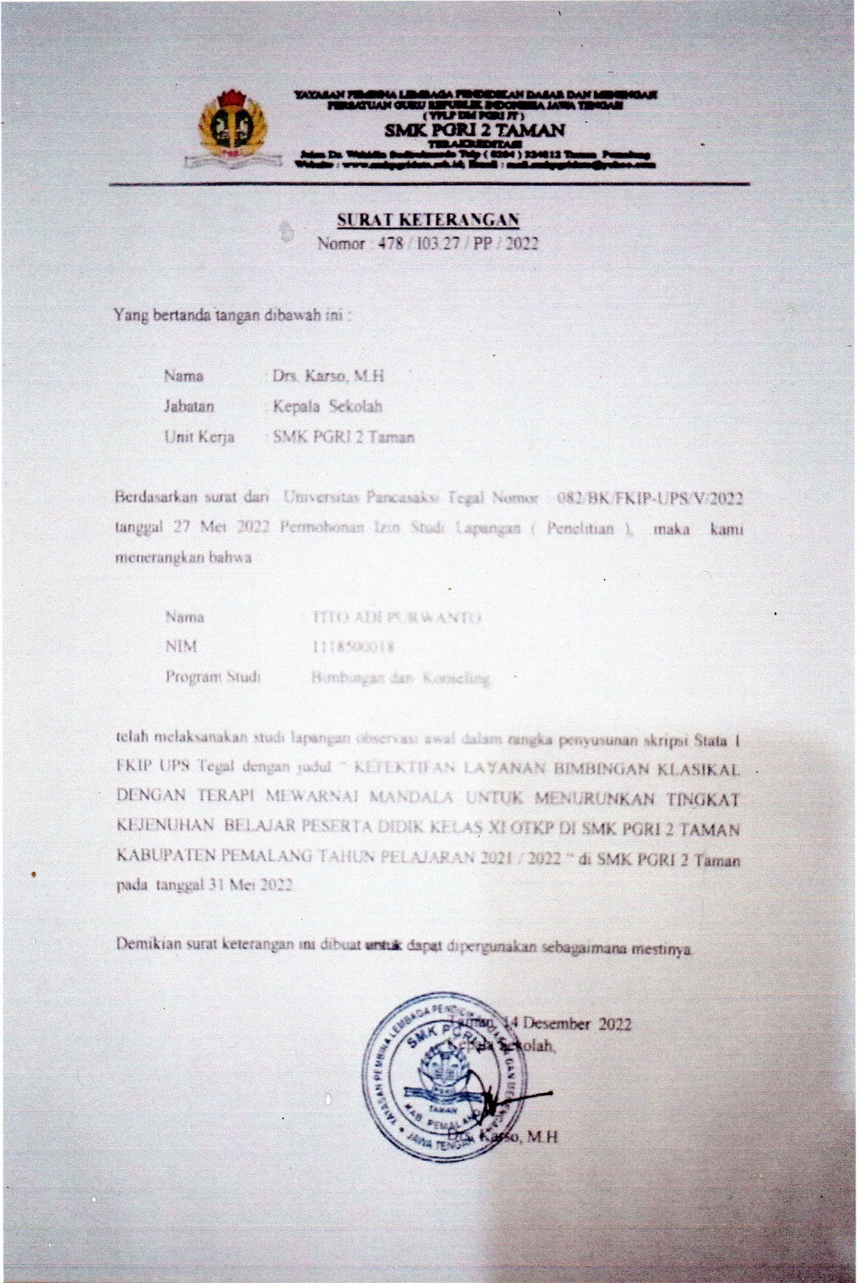

Lampiran 24
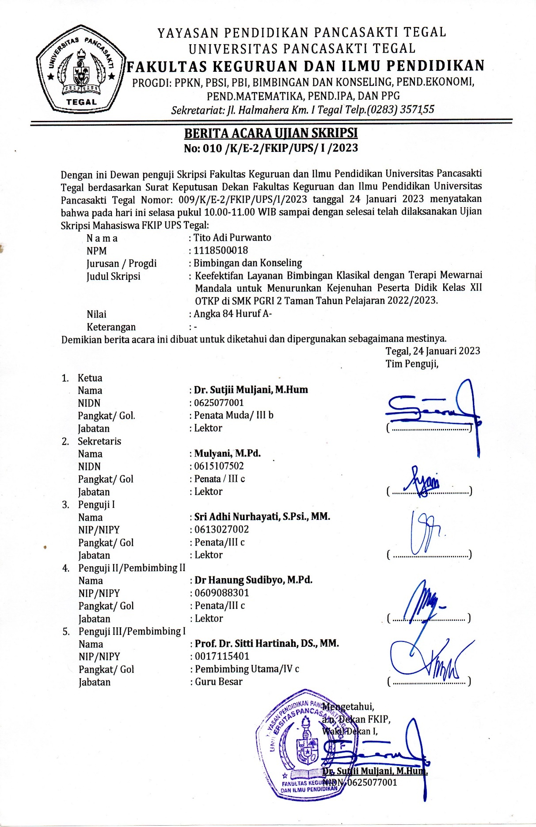

Lanjutan lampiran 24
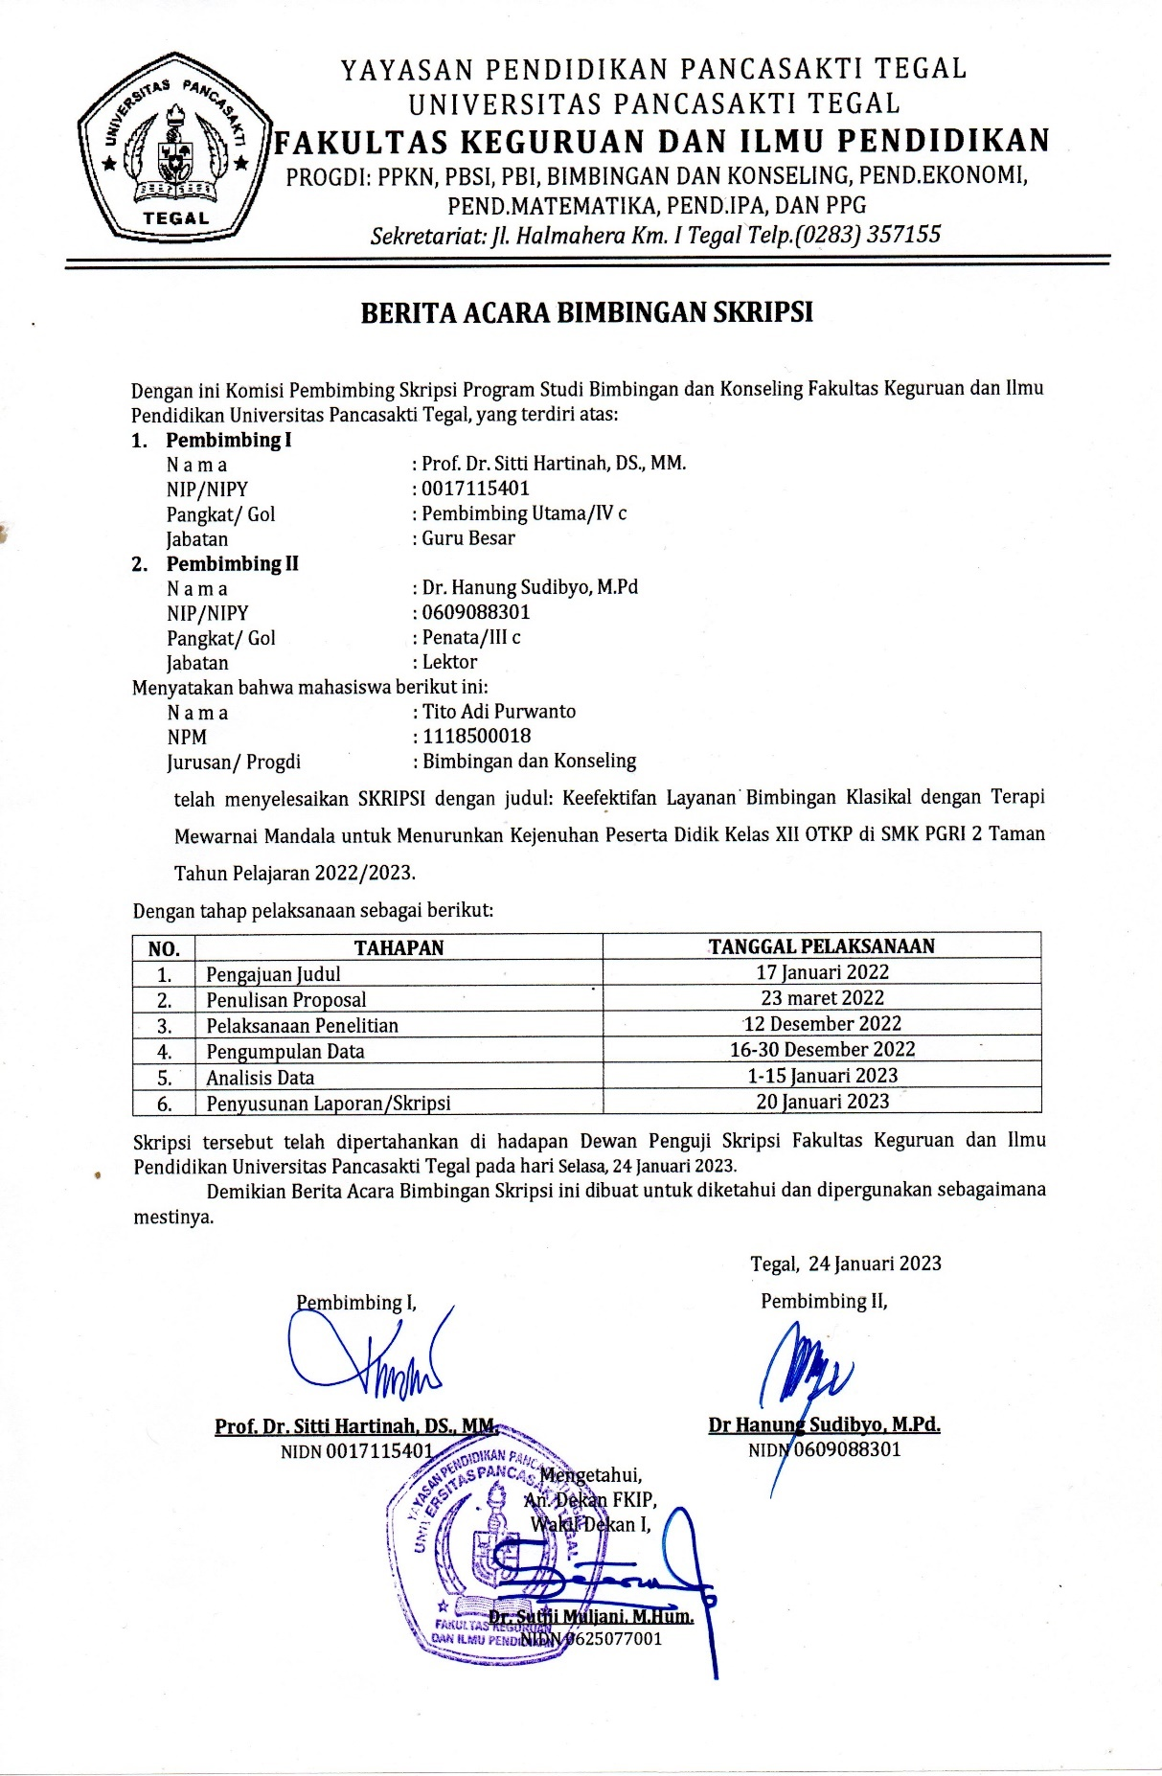

Lanjutan lampiran 24
